Vendim

Nr. 198, datë 3.4.2014

Për miratimin e shumave të shuarjes me kompensim të detyrimeve ndërmjet institucioneve buxhetore dhe jobuxhetore që financohen nga buxheti, kesh sha-së,

“cez shpërndarje” sha-së dhe ministrisë së financave

Në mbështetje të nenit 100 të Kushtetutës, të nenit 7 të ligjit nr. 8485, datë 12.5.1999 “Kodi i Procedurave Administrative i Republikës së Shqipërisë”, të ndryshuar, dhe të nenit 514 e në vijim, të ligjit nr. 7850, datë 29.7.1994 “Kodi Civil i Republikës së Shqipërisë”, të ndryshuar, me propozimin e ministrit të Energjisë dhe Industrisë, ministrit të Zhvillimit Ekonomik, Tregtisë dhe Sipërmarrjes, ministrit të Financave dhe ministrit të Transportit dhe Infrastrukturës, Këshilli i Ministrave
Vendosi:

1. Miratimin e shumave të shuarjes me kompensim të detyrimeve të krijuara, të njohura dhe të rakorduara ndërmjet palëve, sipas përcaktimeve të mëposhtme:
a) Institucionet buxhetore dhe institucionet që financohen nga buxheti, të përcaktuara në aneksin nr. 1, që i bashkëlidhet këtij vendimi dhe është pjesë përbërëse e tij, kanë rakorduar detyrimet e energjisë elektrike (në kolonën total, debi e pranuar), të krijuara deri më 31.12.2013. Këto detyrime ndaj shoqërisë “CEZ Shpërndarje” të shuhen deri në vlerën 4 447 019 092 (katër miliardë e katërqind e dyzet e shtatë milionë e nëntëmbëdhjetë mijë e nëntëdhjetë e dy) lekë. “CEZ Shpërndarje” sh.a., në cilësinë e kreditorit, jep pëlqimin për këtë shuarje.
b) Detyrimet e krijuara deri më 31.12.2013 të shoqërisë “CEZ Shpërndarje” ndaj KESH sh.a., për energjinë e lëvruar nga KESH sh.a., për furnizimin e konsumatorëve tariforë, të përfshira në aktrakordimin e paraqitur në aneksin nr. 2, që i bashkëlidhet këtij vendimi dhe është pjesë përbërëse e tij, të shuhen deri në vlerën 4 447 019 092 (katër miliardë e katërqind e dyzet e shtatë milionë e nëntëmbëdhjetë mijë e nëntëdhjetë e dy) lekë.
c) Detyrimet e krijuara deri më 31.12.2013 të KESH sh.a. ndaj Ministrisë së Financave, për huatë e marra nga KESH sh.a., për të cilat Ministria e Financave ka hyrë në marrëdhënie nënhuazimi, garancie shtetërore apo kredidhënieje, të përfshira në aktrakordimin e paraqitur në aneksin nr. 3, që i bashkëlidhet këtij vendimi dhe është pjesë përbërëse e tij, të shuhen deri në vlerën 4 447 019 092 (katër miliardë e katërqind e dyzet e shtatë milionë e nëntëmbëdhjetë mijë e nëntëdhjetë e dy) lekë.
2. Ky vendim dhe aktrakordimi, të nënshkruar ndërmjet palëve, përbëjnë dokumentacionin bazë financiar për kryerjen e veprimeve kontabël dhe mbylljen e llogarive të pagueshme (kreditorët) apo të arkëtueshme (debitorët).
3. Pas përfundimit të veprimeve kontabël, të gjitha institucionet e varësisë njoftojnë titullarët e tyre për shumën e detyrimit të shuar dhe mbylljen e llogarive.
4. Titullarët e ministrive/institucioneve qendrore, që kanë në varësi institucionet e përfshira në aneksin nr. 1, njoftojnë Ministrinë e Energjisë dhe Industrisë dhe Ministrinë e Financave për shumën e detyrimit të shuar për çdo institucion varësie. Bashkitë dhe komunat njoftojnë ministrin e Shtetit për Çështjet Vendore, Ministrinë e Energjisë dhe Industrisë dhe Ministrinë e Financave për shumën e detyrimit të shuar për çdo institucion varësie.
5. “CEZ Shpërndarje” sh.a. dhe KESH sh.a., njoftojnë Ministrinë e Energjisë dhe Industrisë dhe Ministrinë e Financave për shumën e detyrimit të shuar dhe mbylljen e llogarive.
6. Ngarkohen të gjitha institucionet e përmendura në këtë vendim për zbatimin e këtij vendimi.
Ky vendim hyn në fuqi menjëherë dhe botohet në Fletoren Zyrtare.

Kryemininstri
Edi Rama

Aneksi nr.1

Përmbledhëse e detyrimeve të papambetura të pranuara nga institucionet

Dosje | Totali debi e pranuar
Të ndryshme | 46.079.824
Bashkitë | 243.813.845
Komunat | 381.711.109
Ujësjellësit | 2.669.426.844
Institucione të tjera | 1.105.987.470
TOTALI | 4.447.019.092

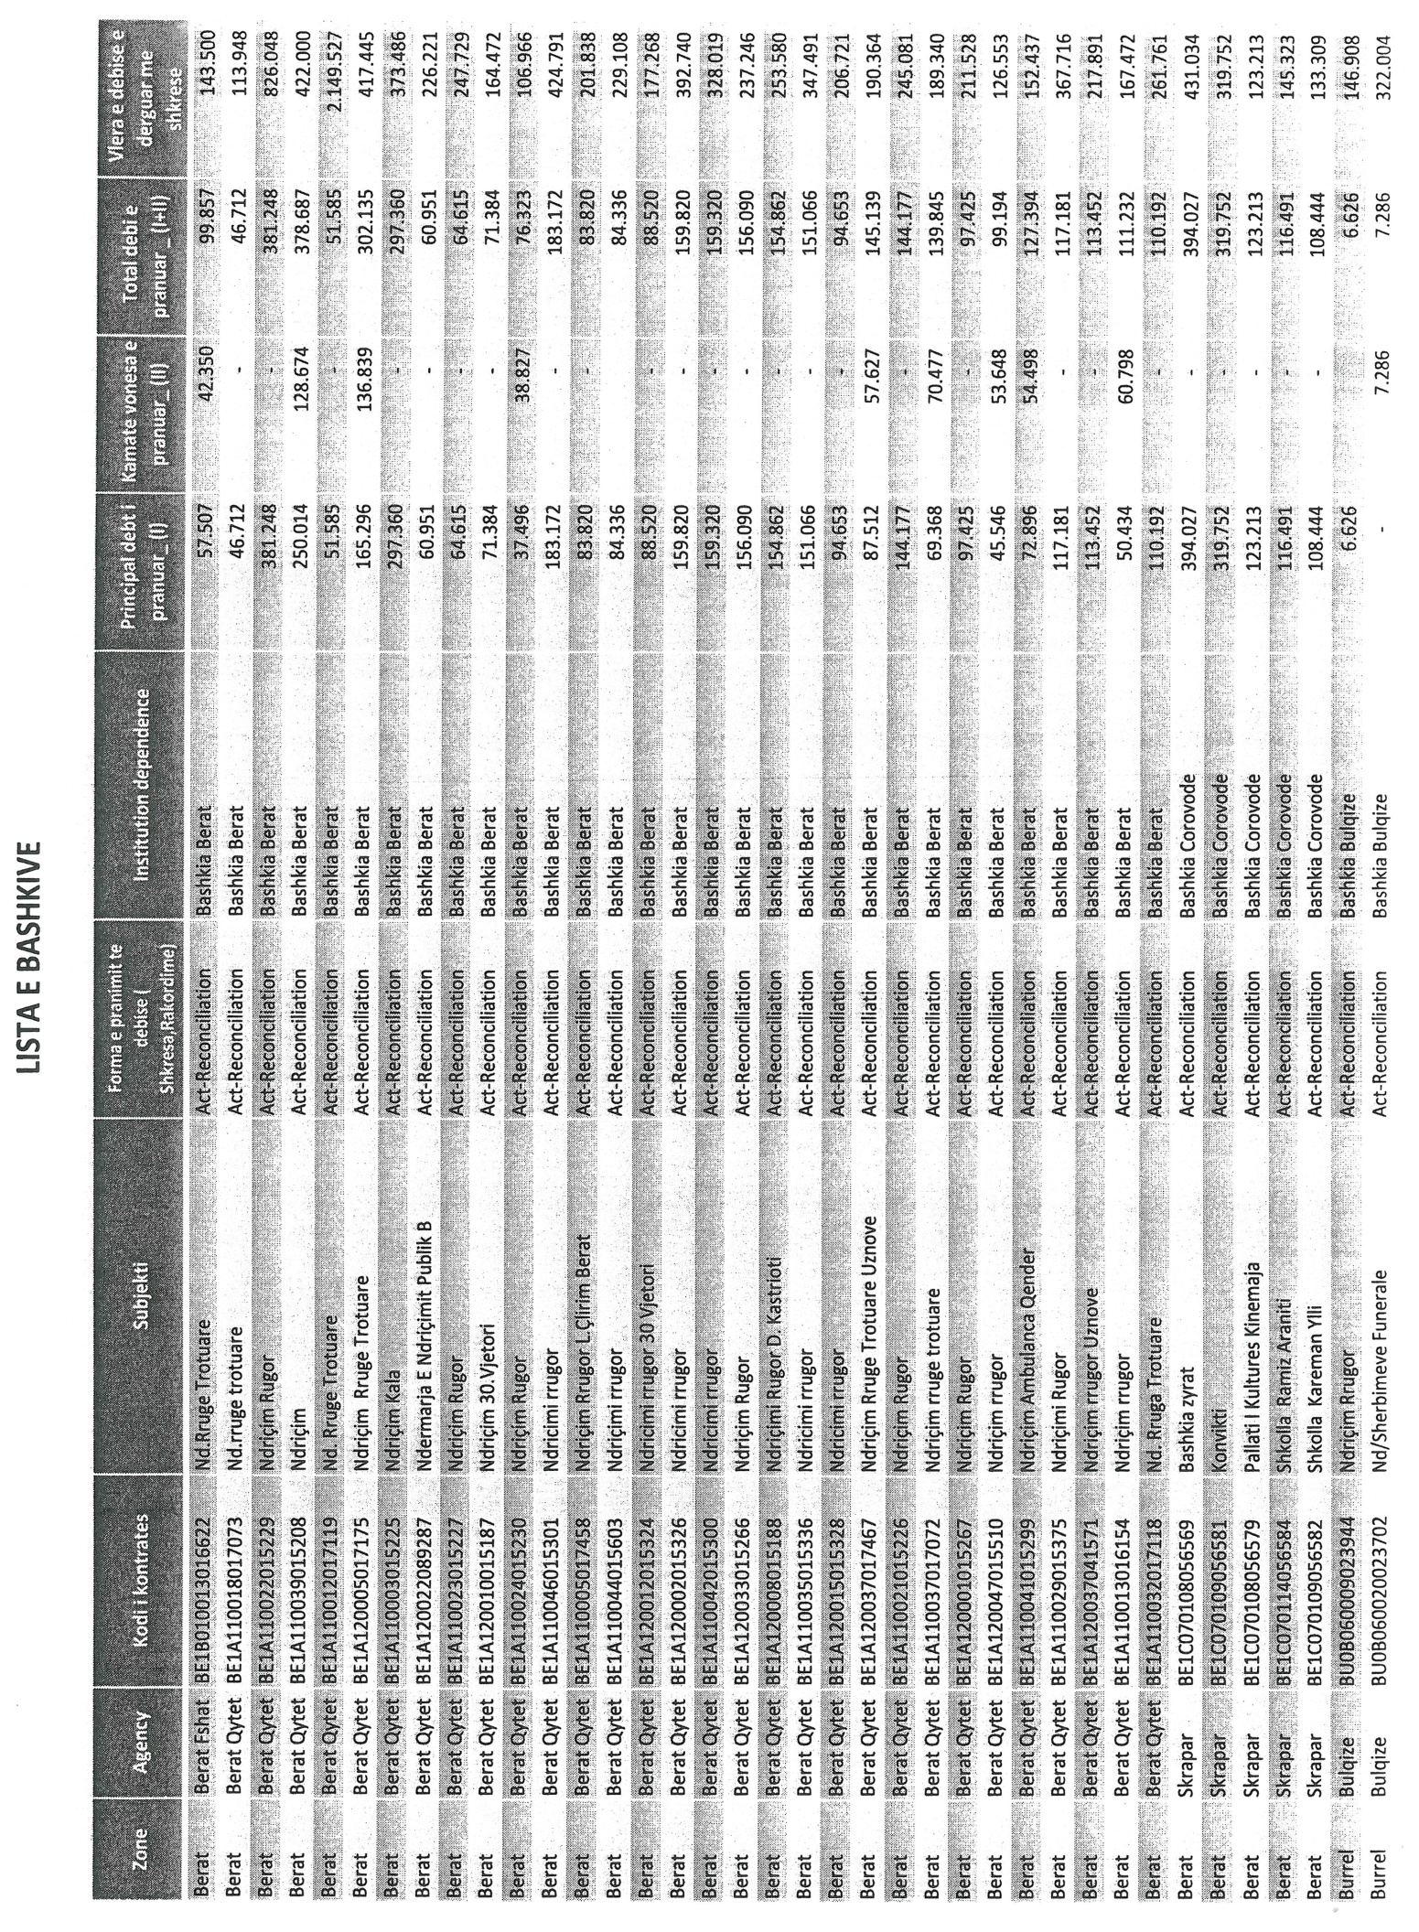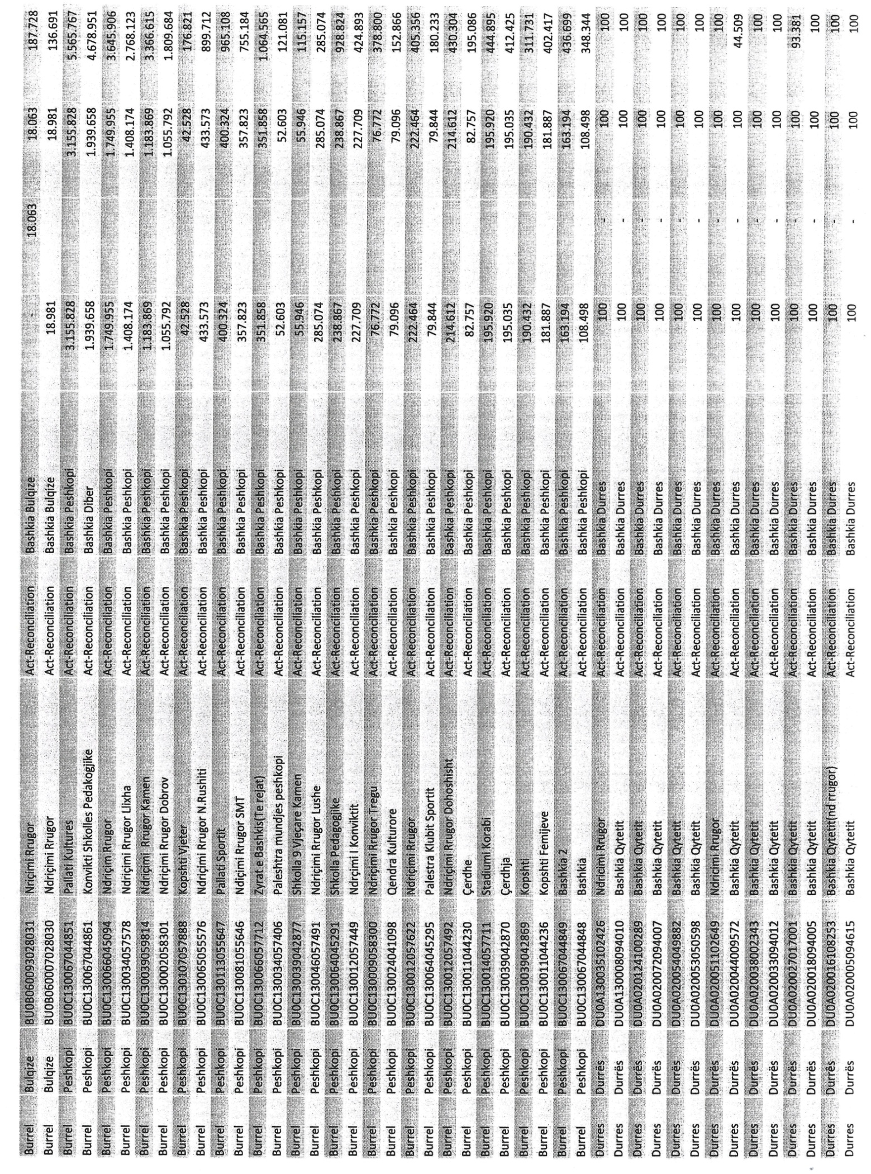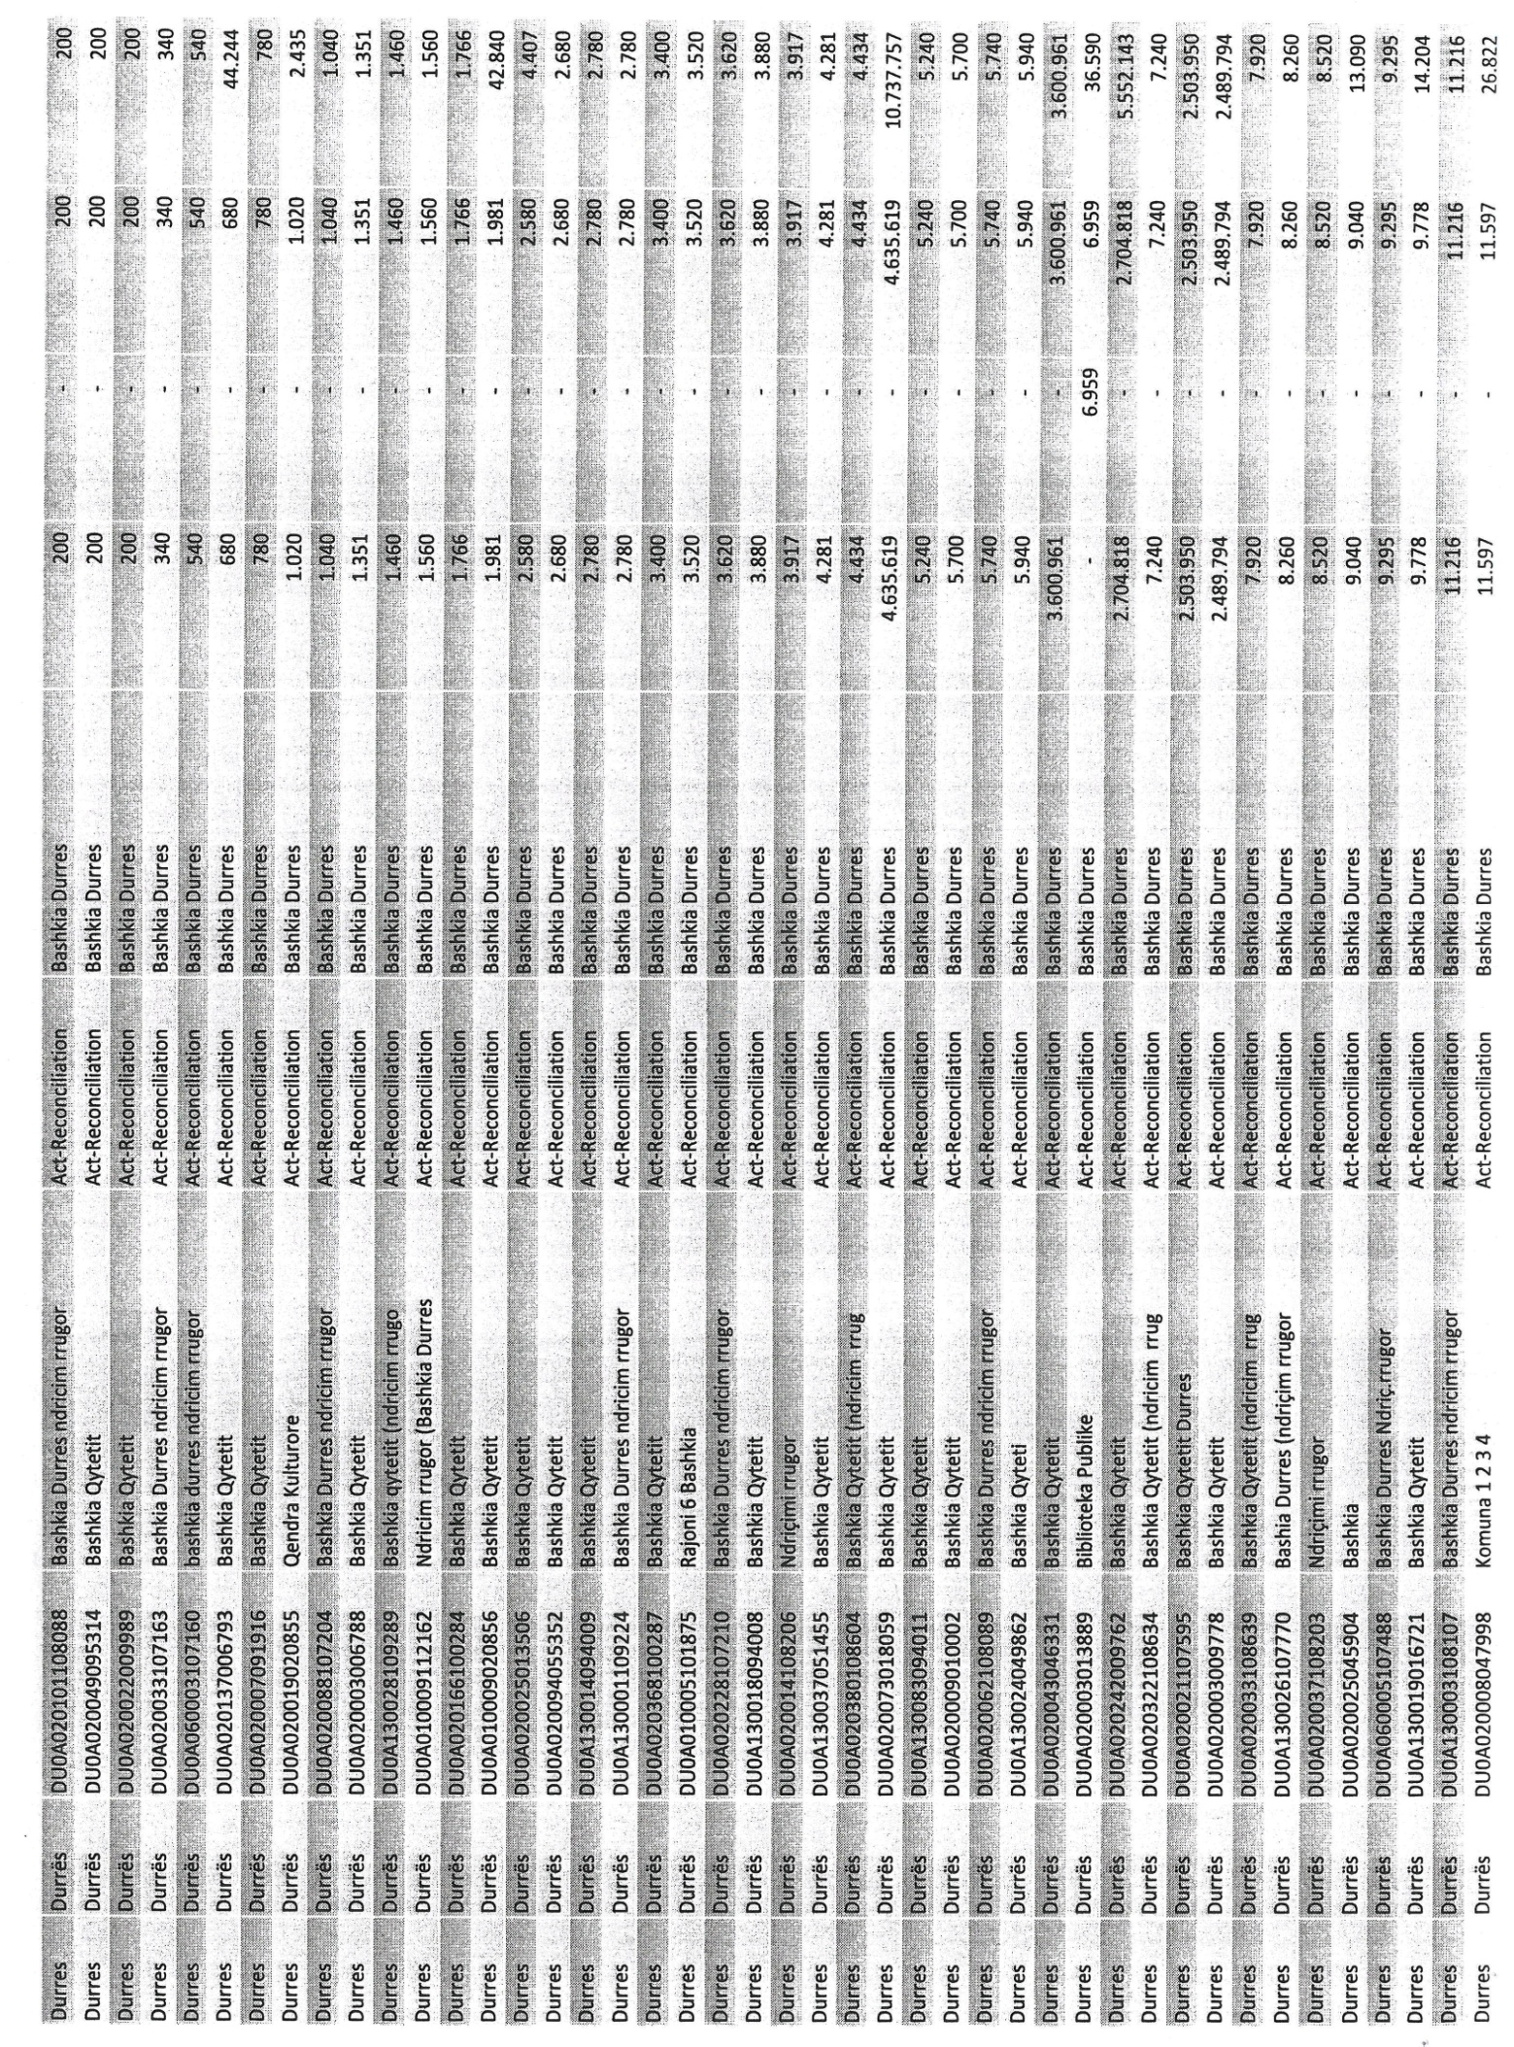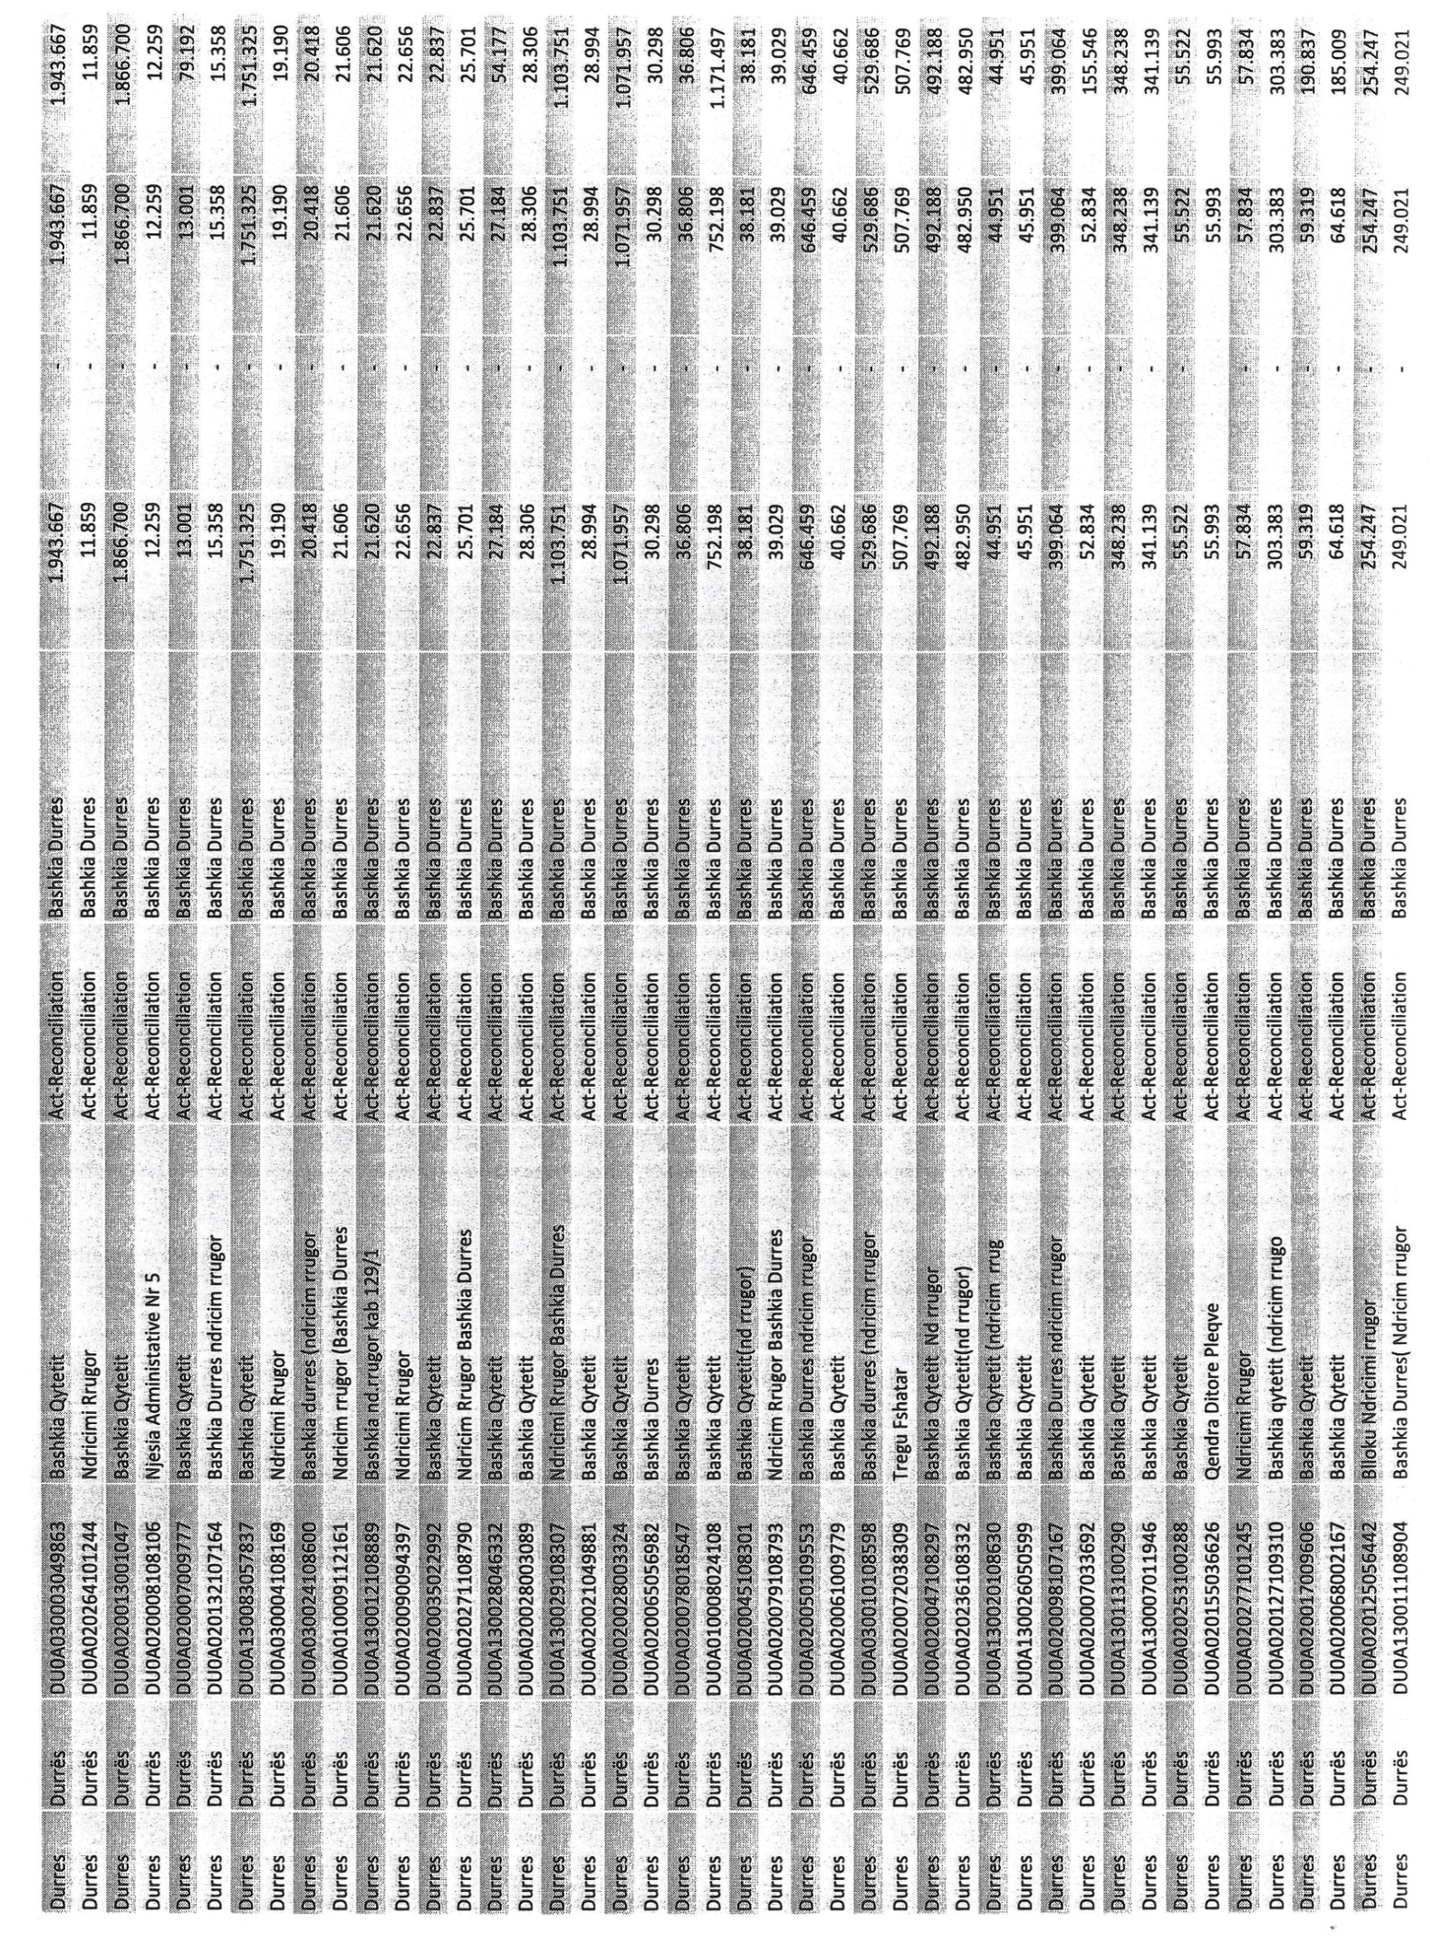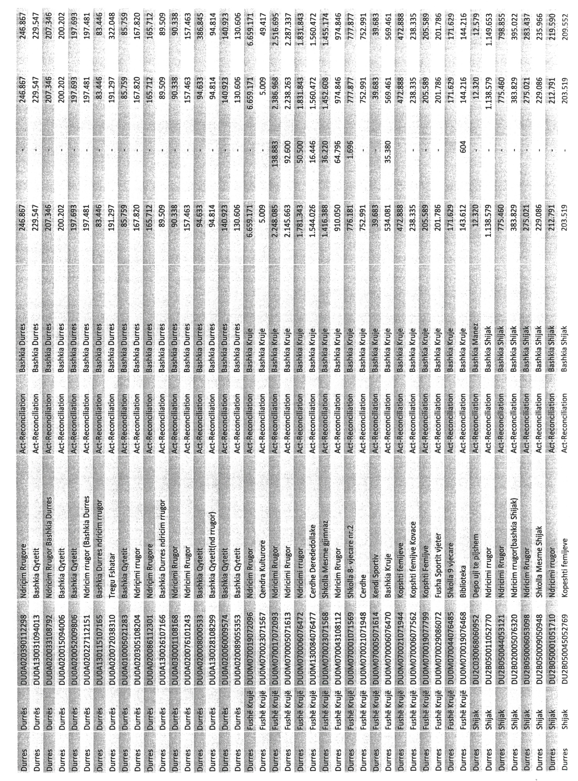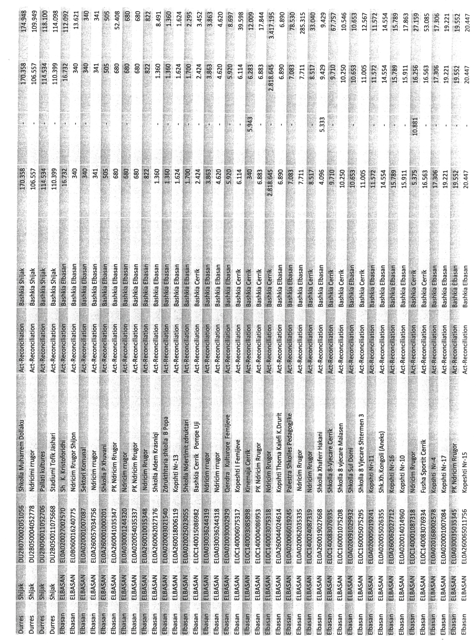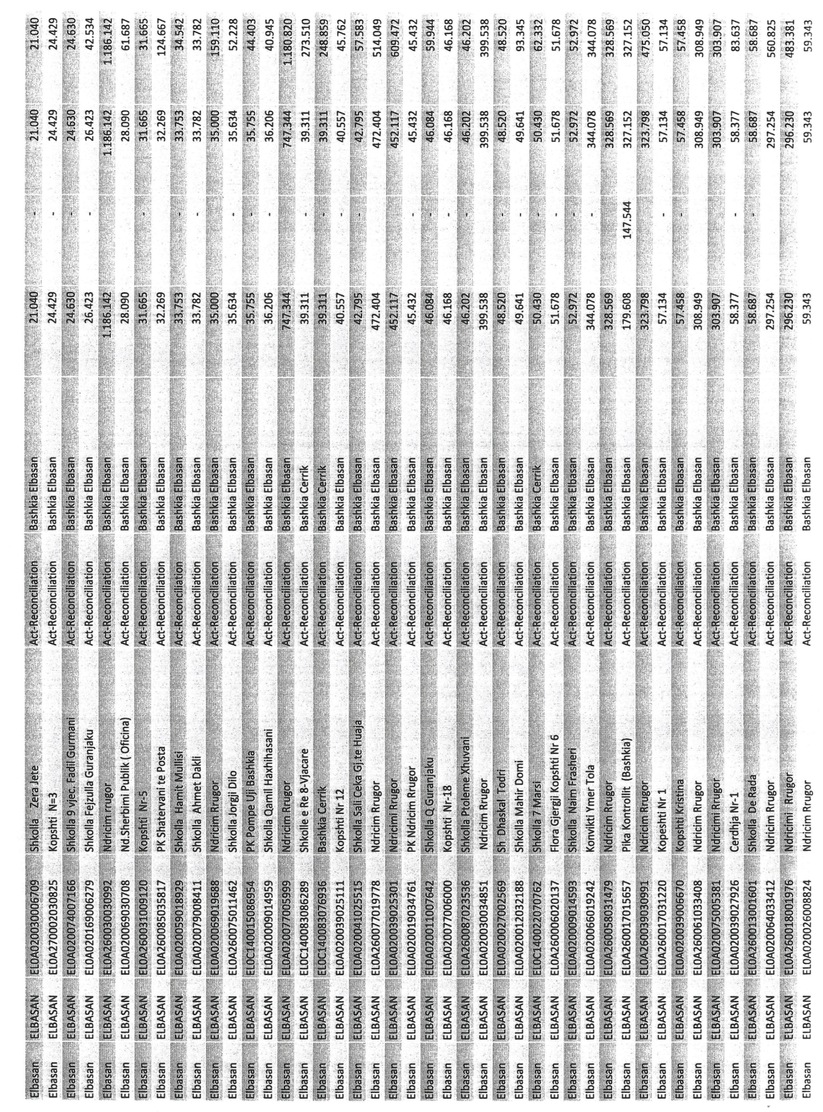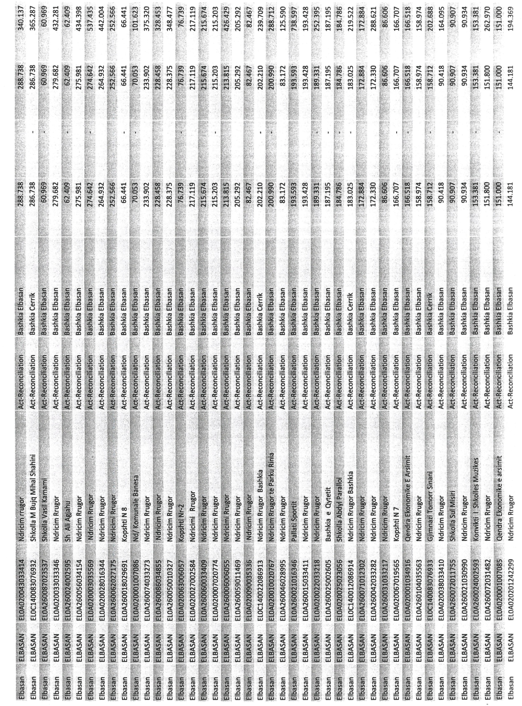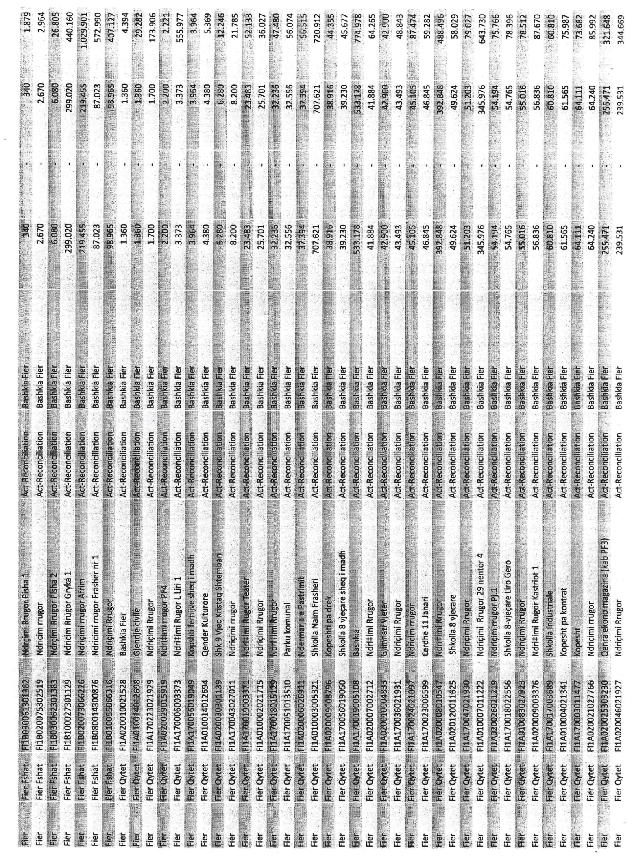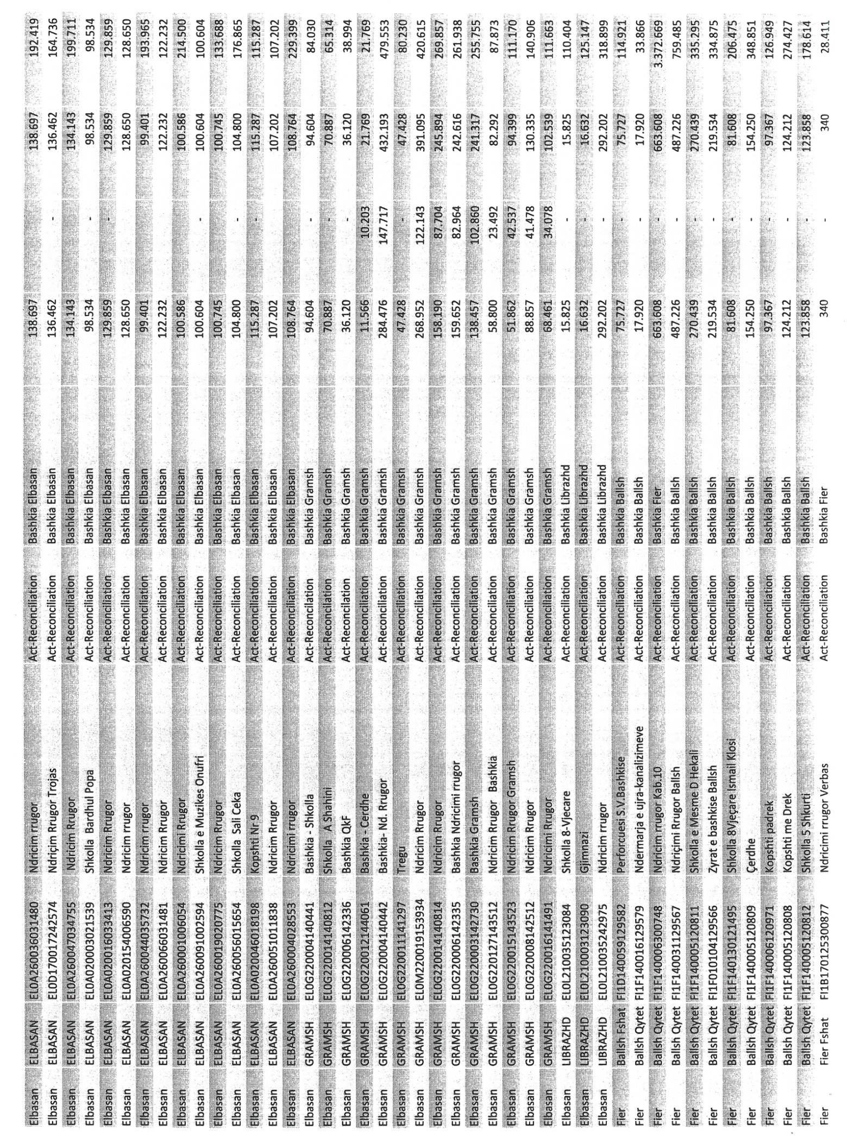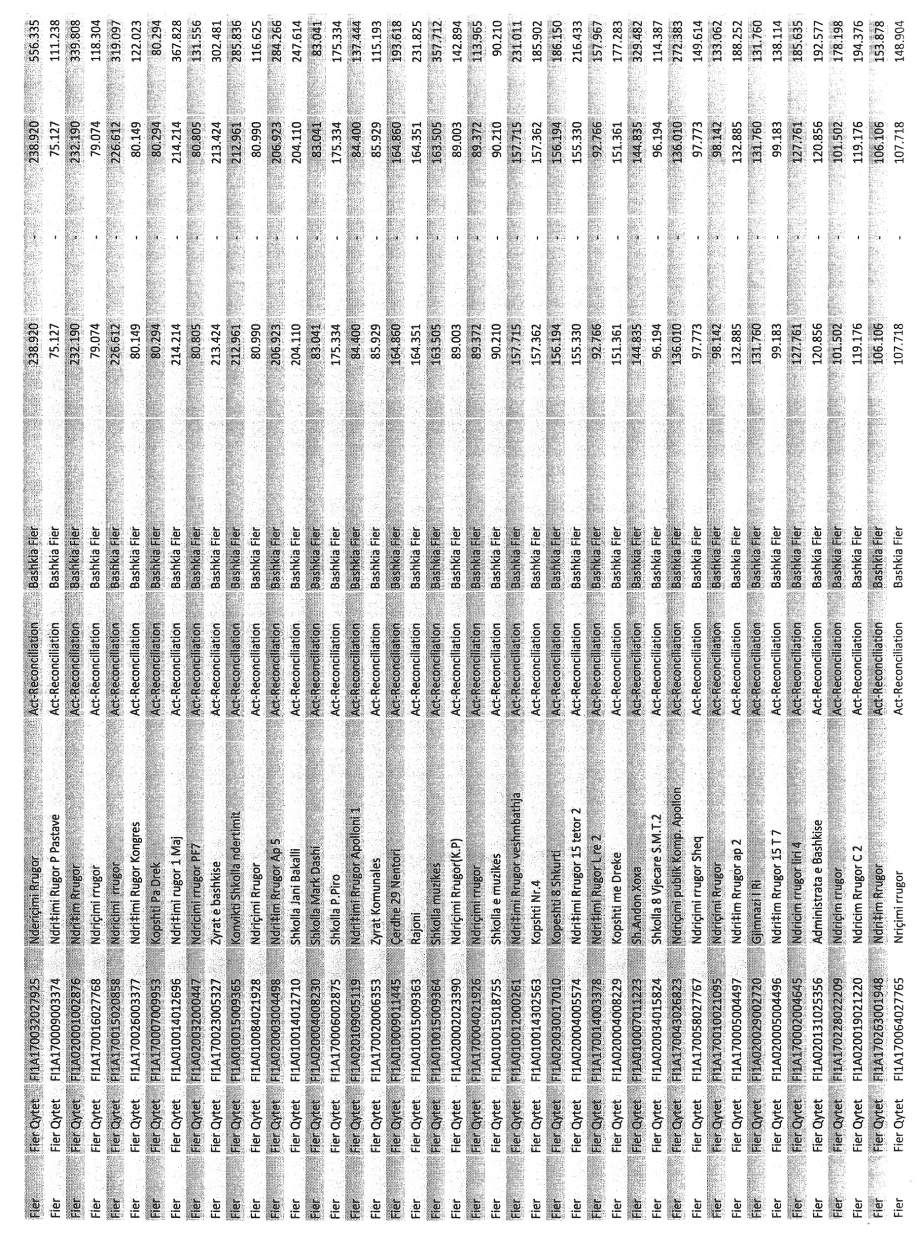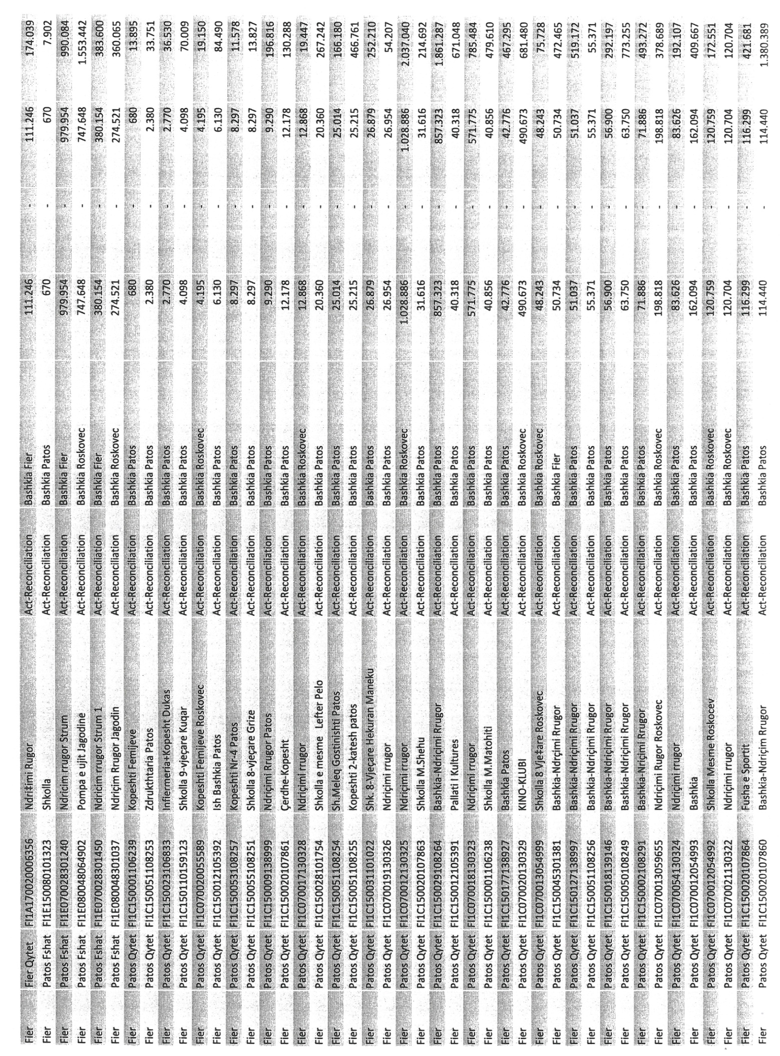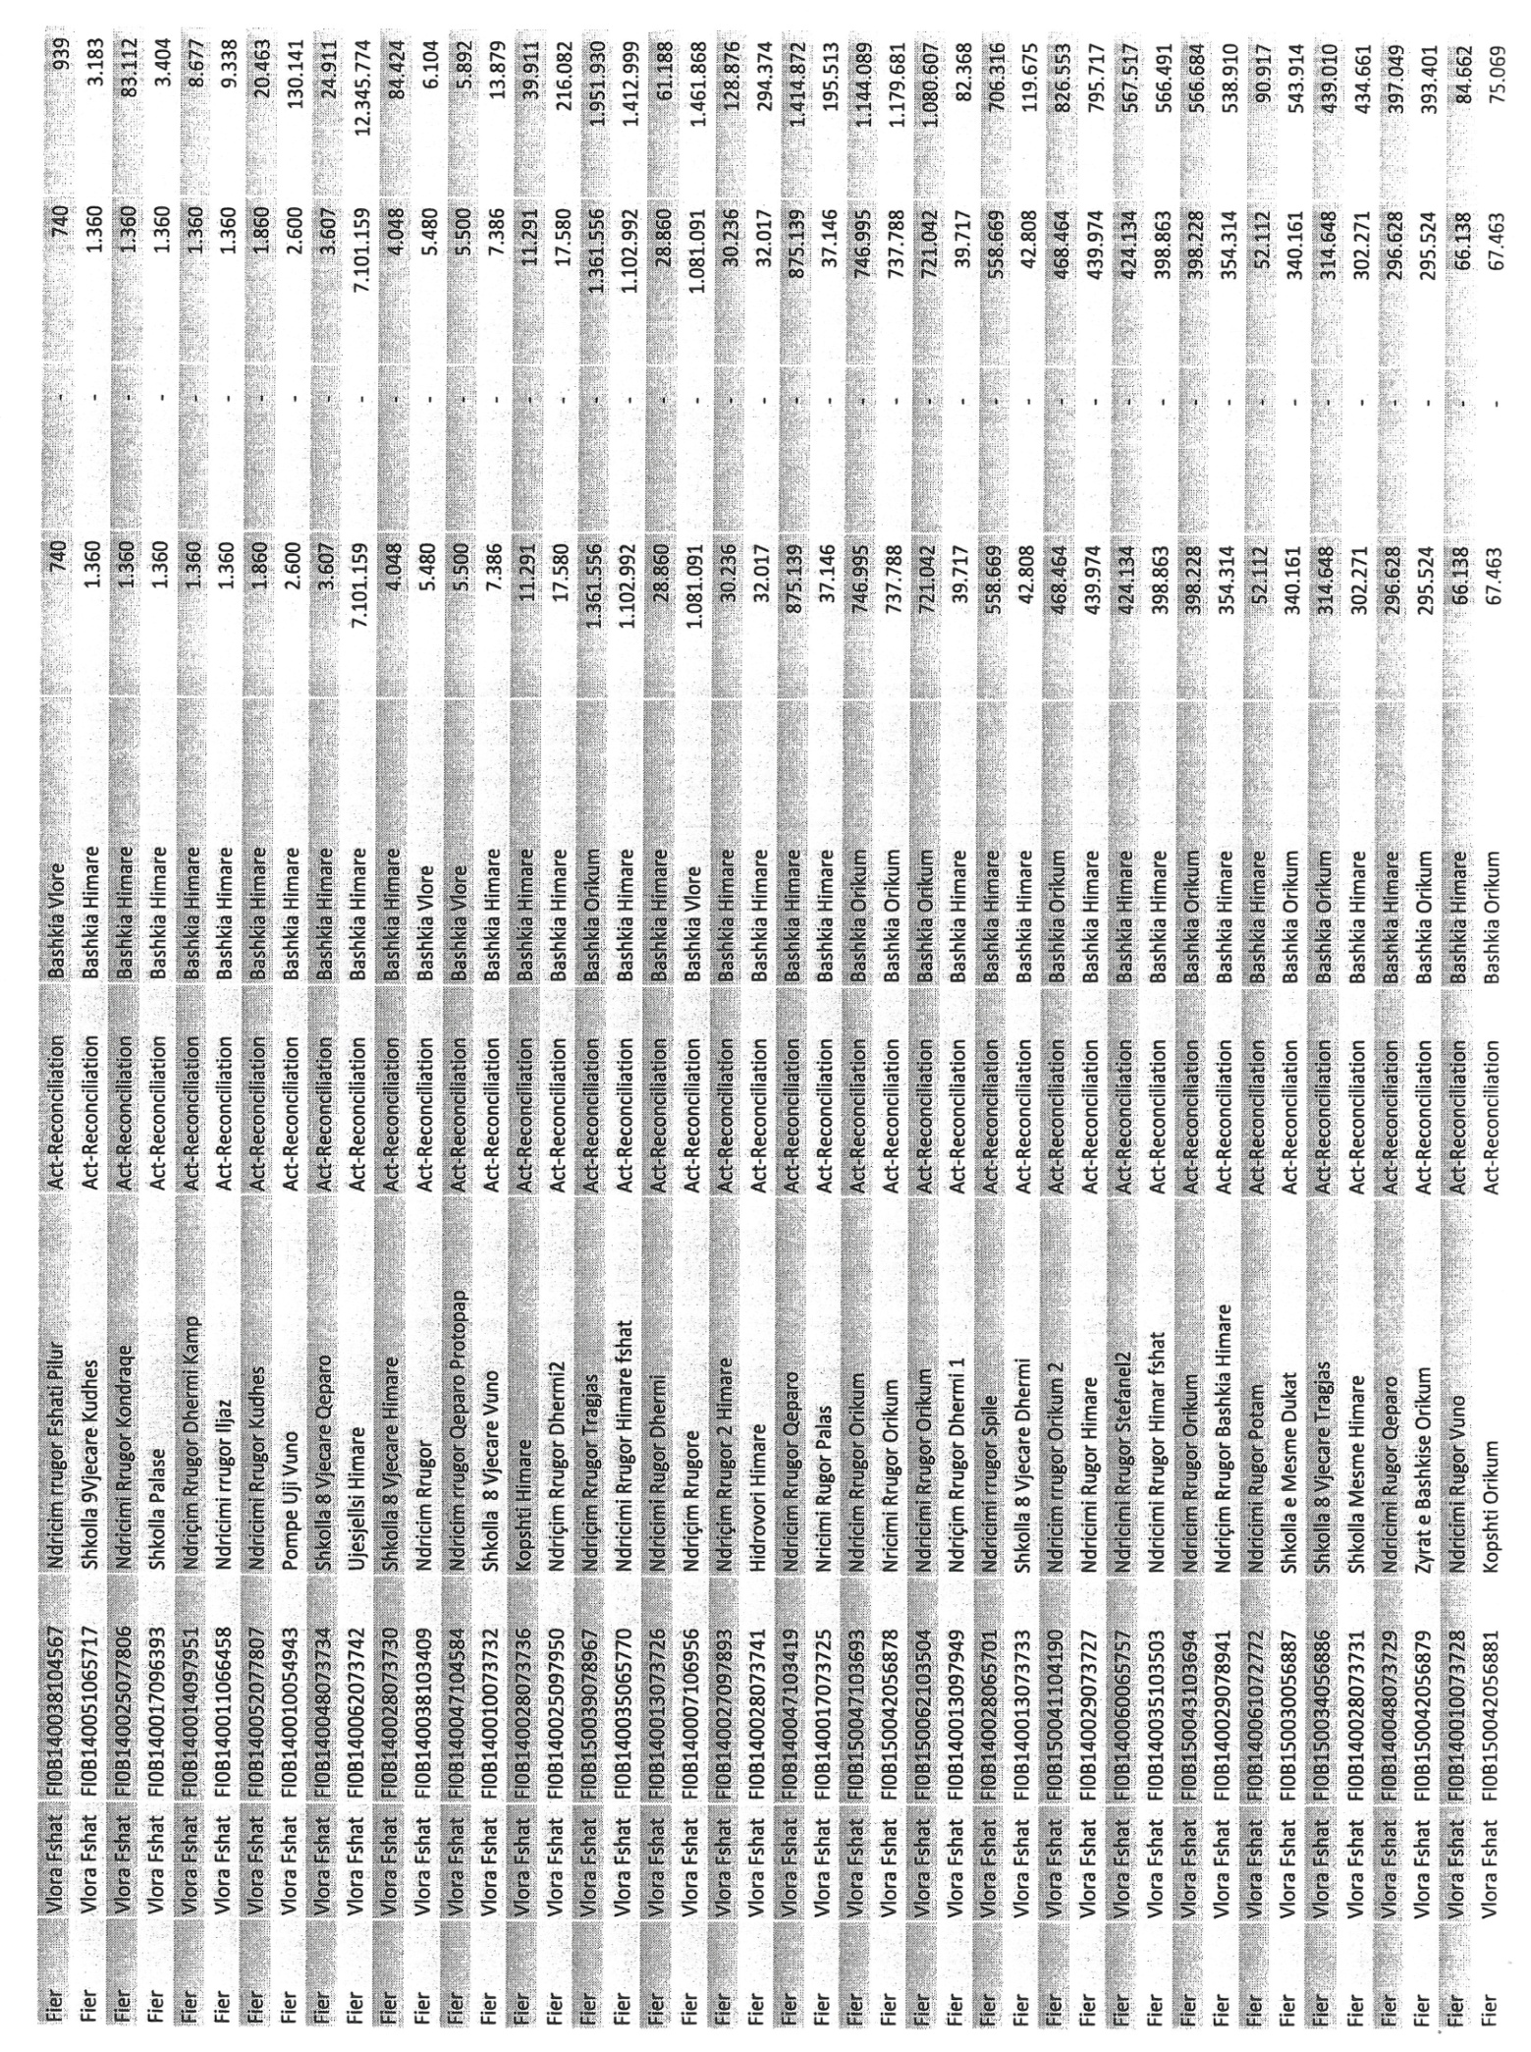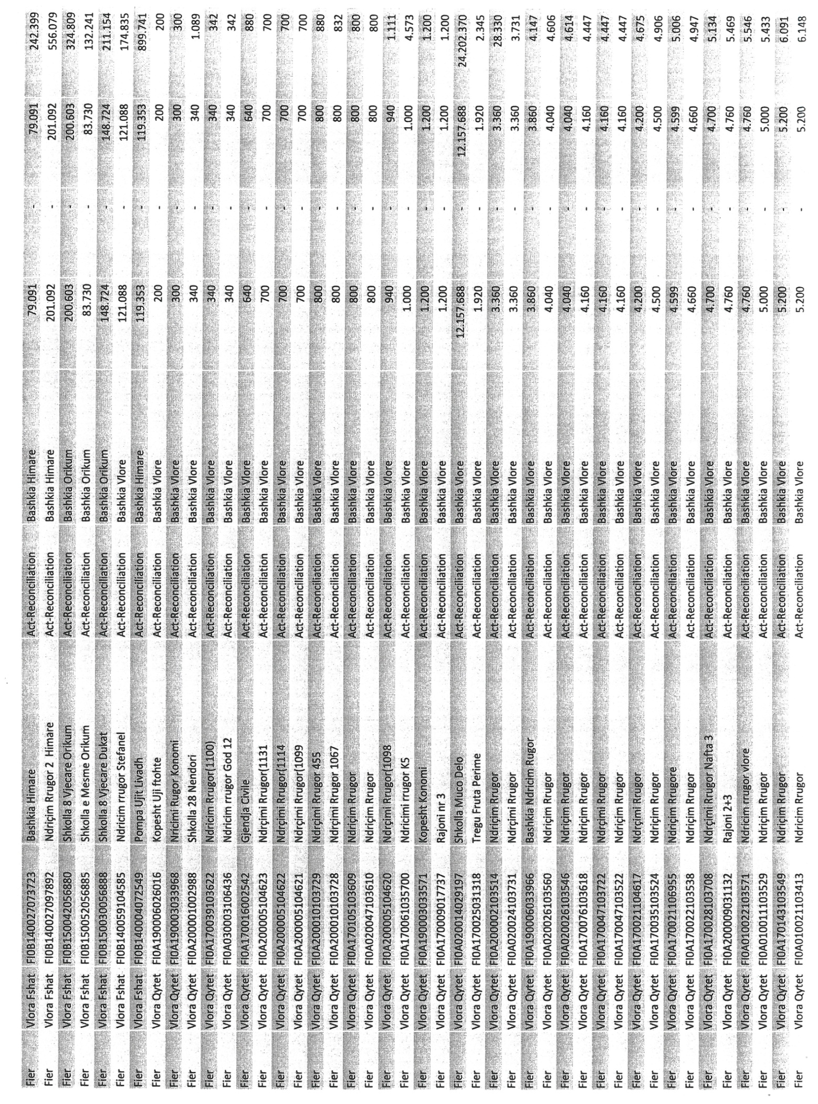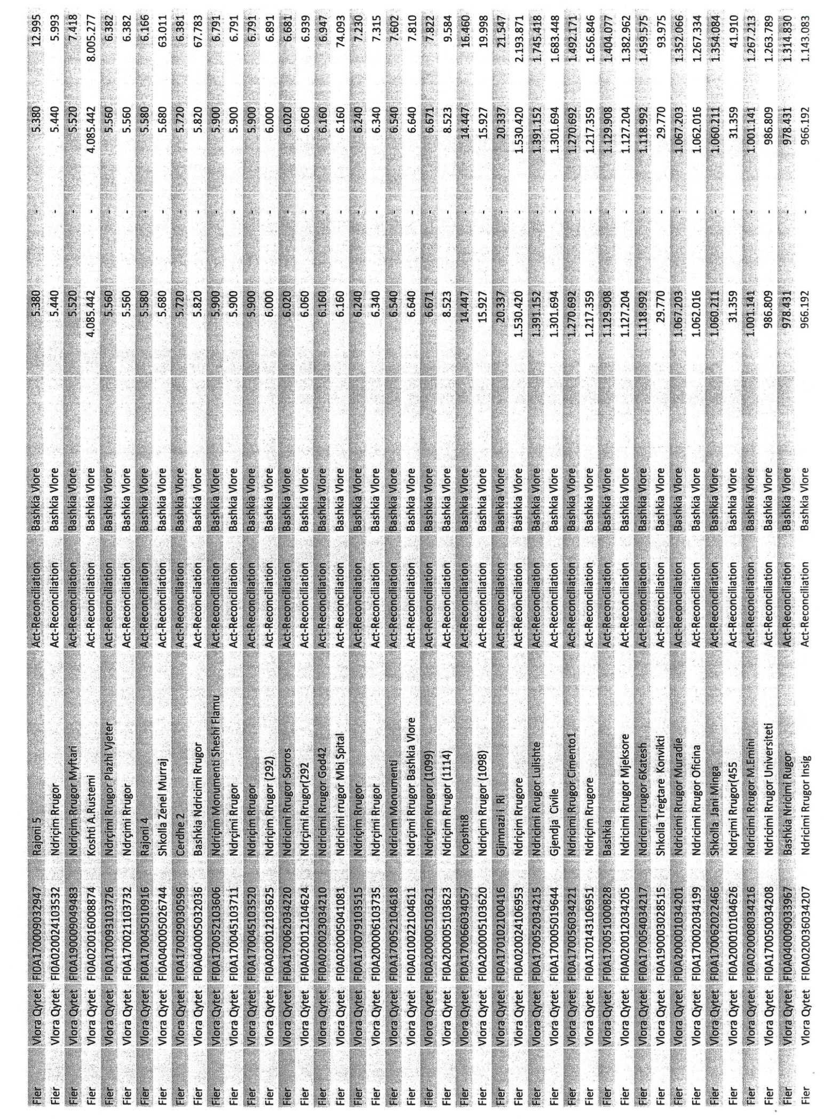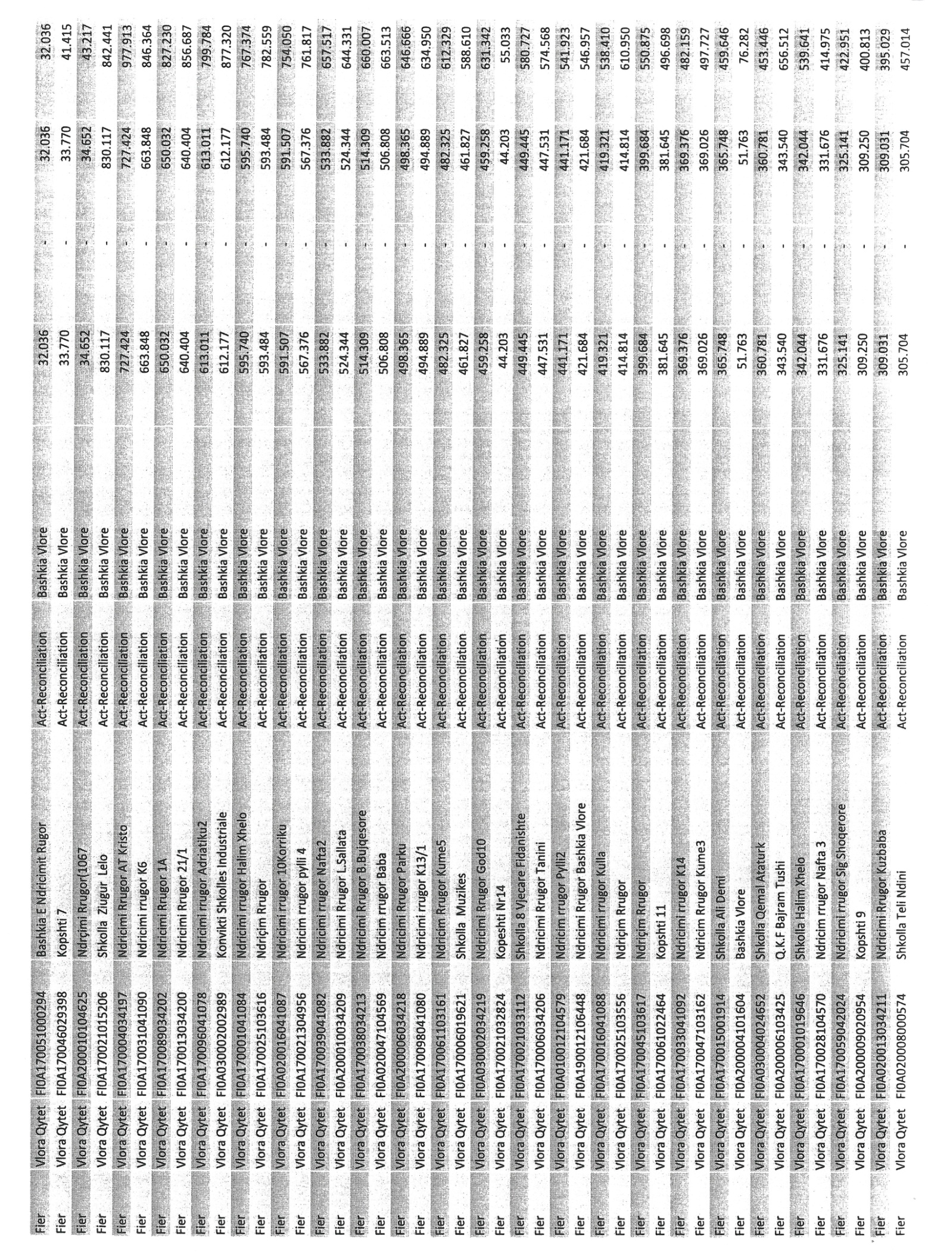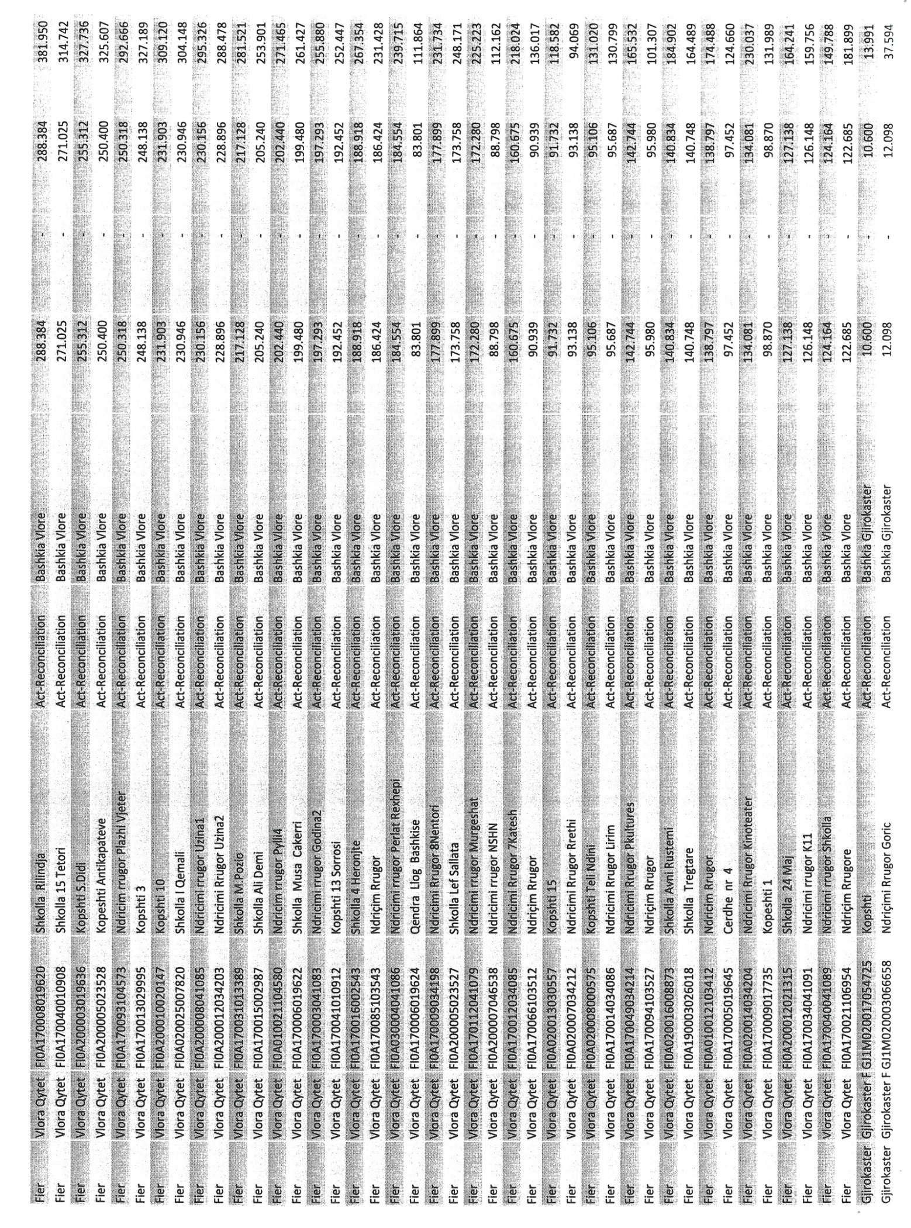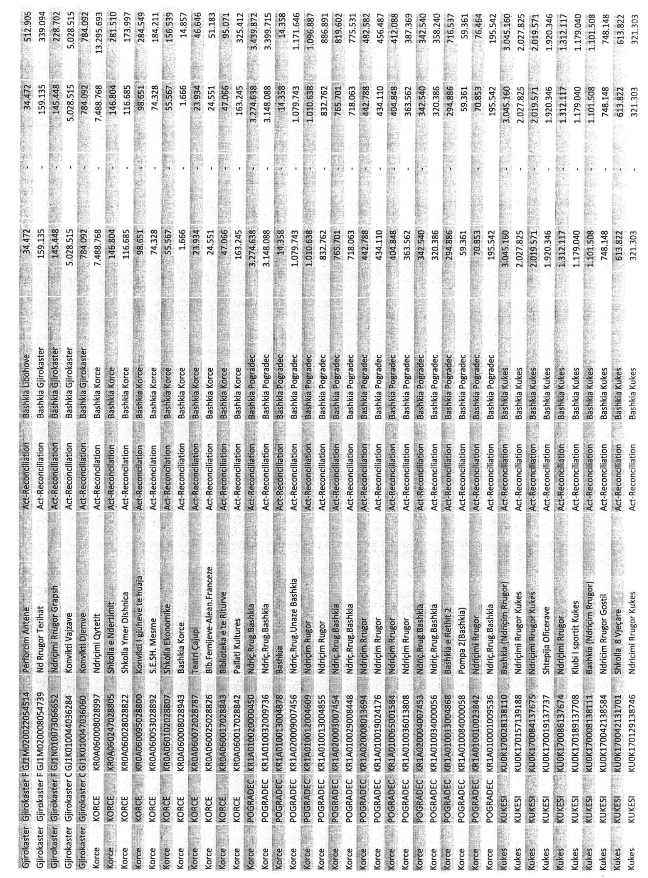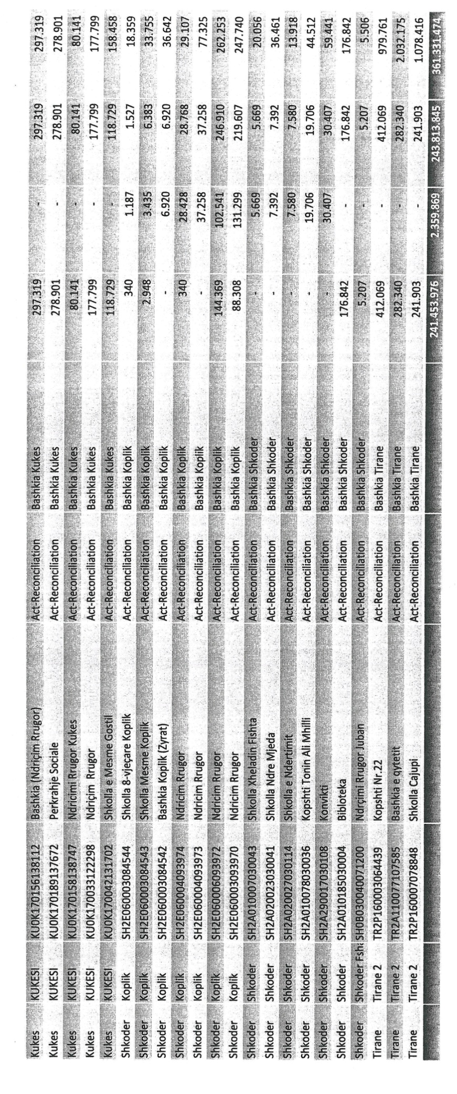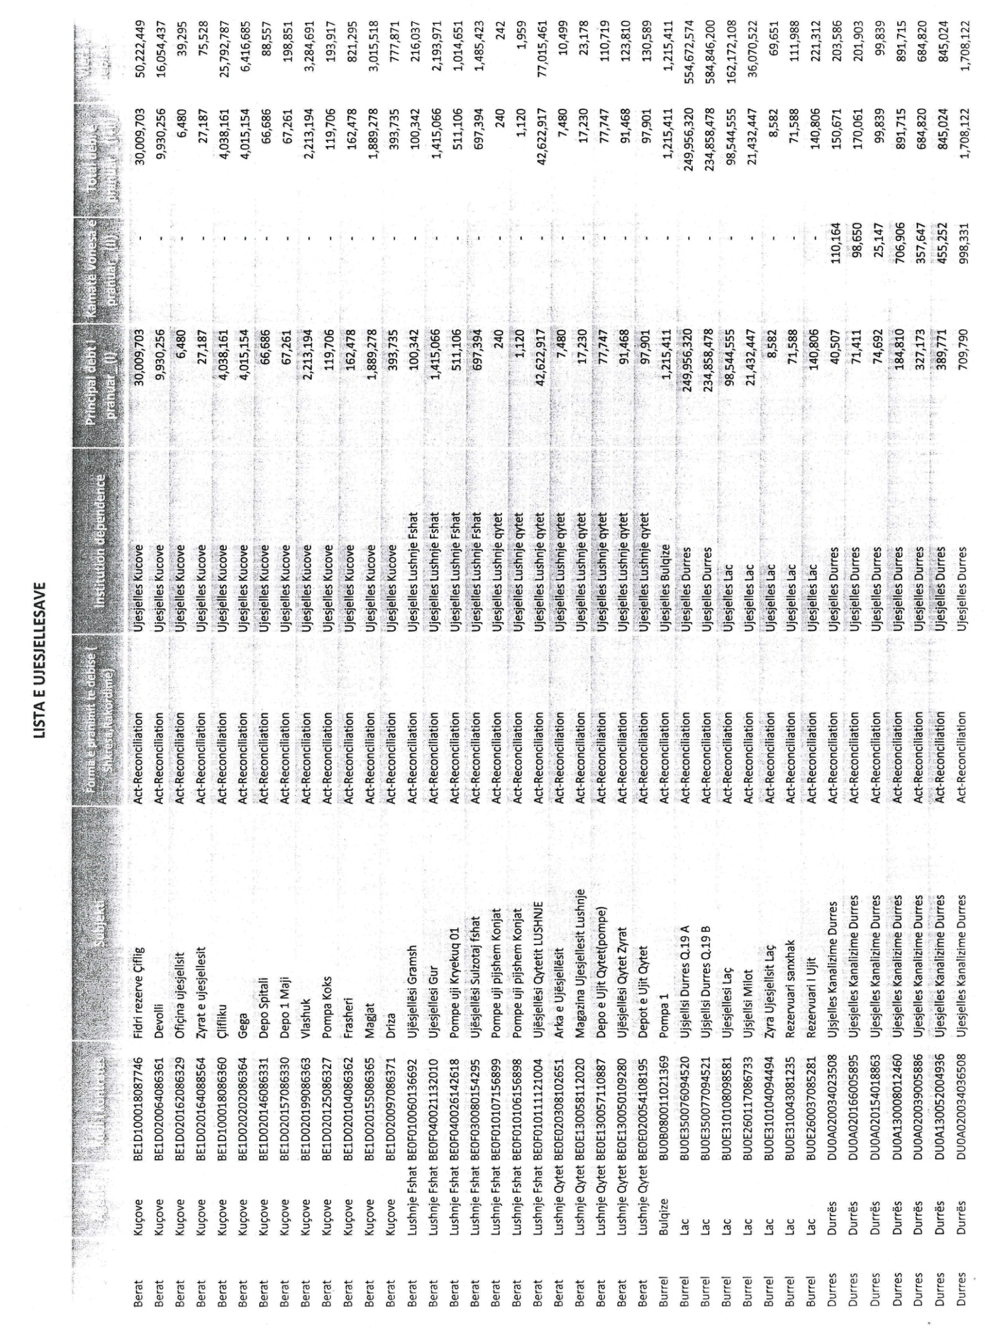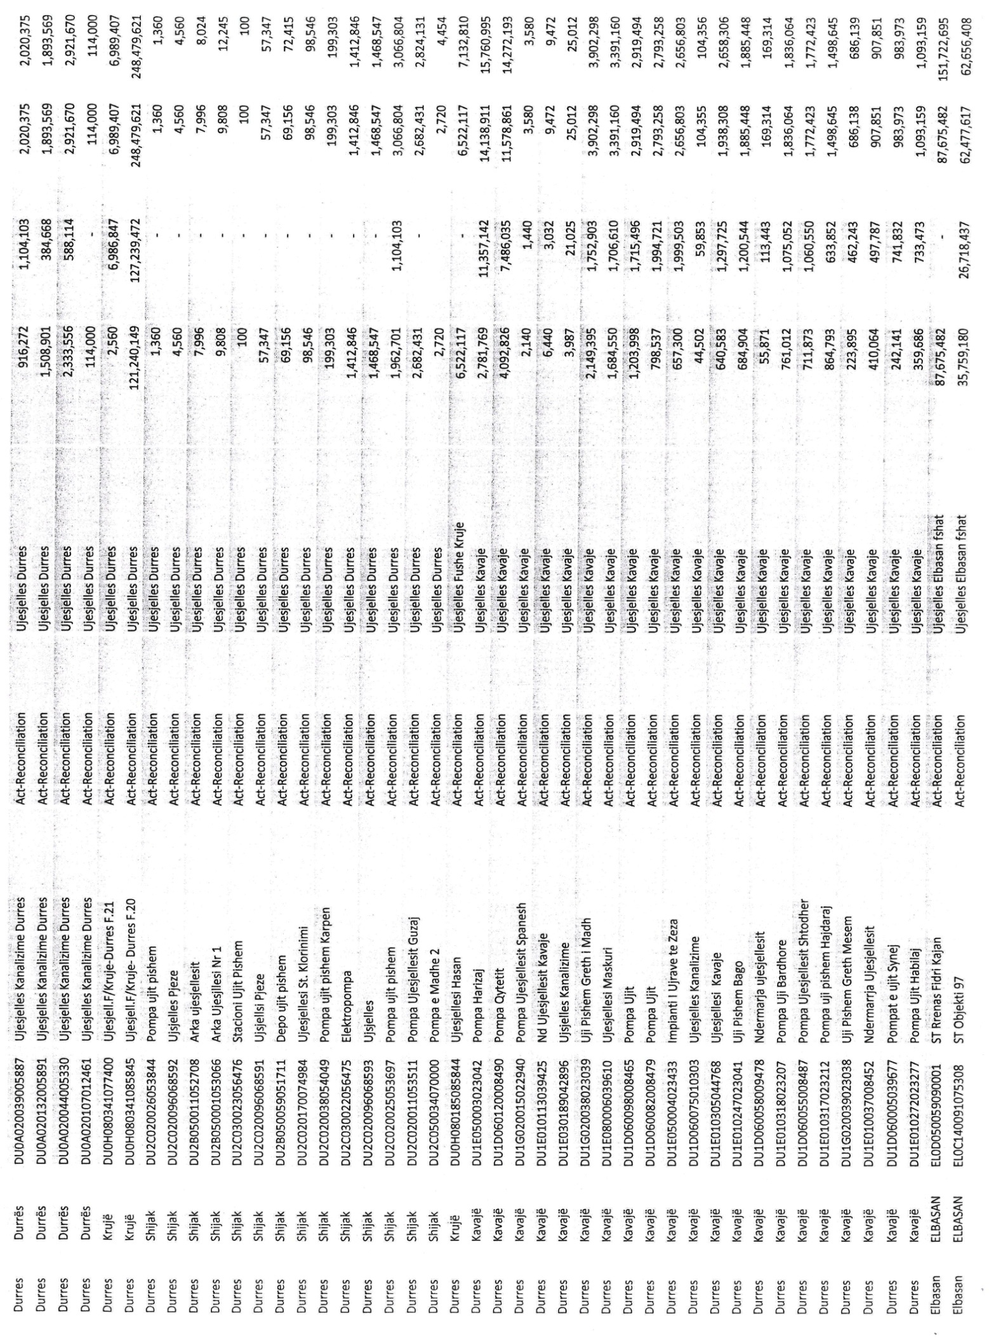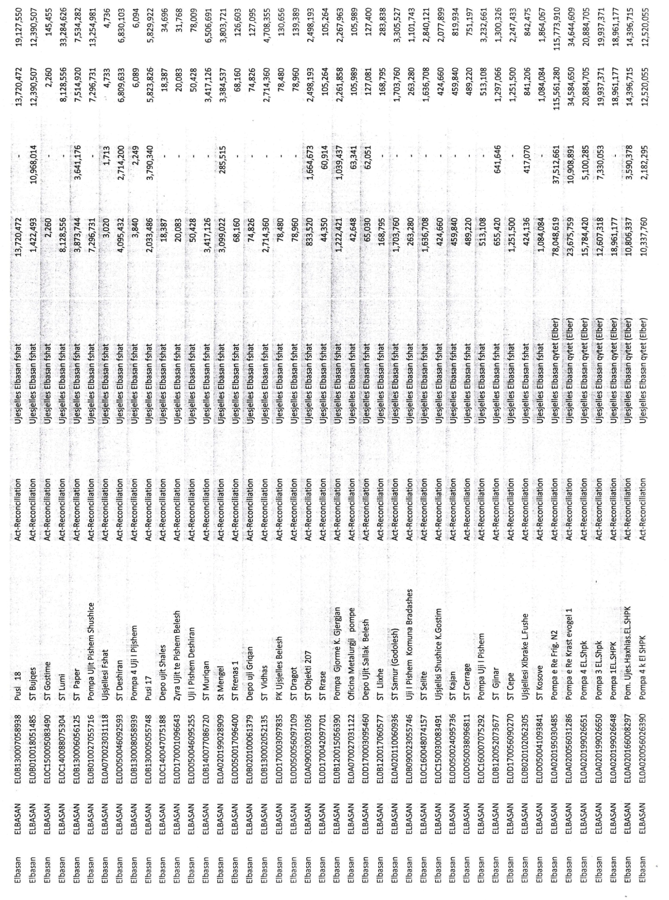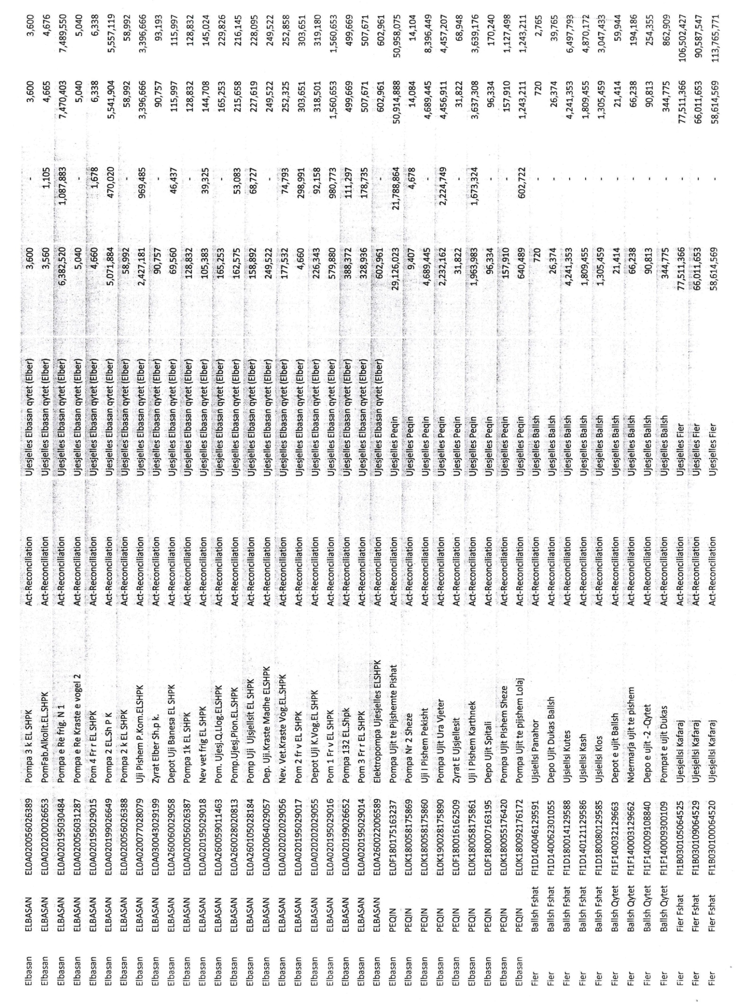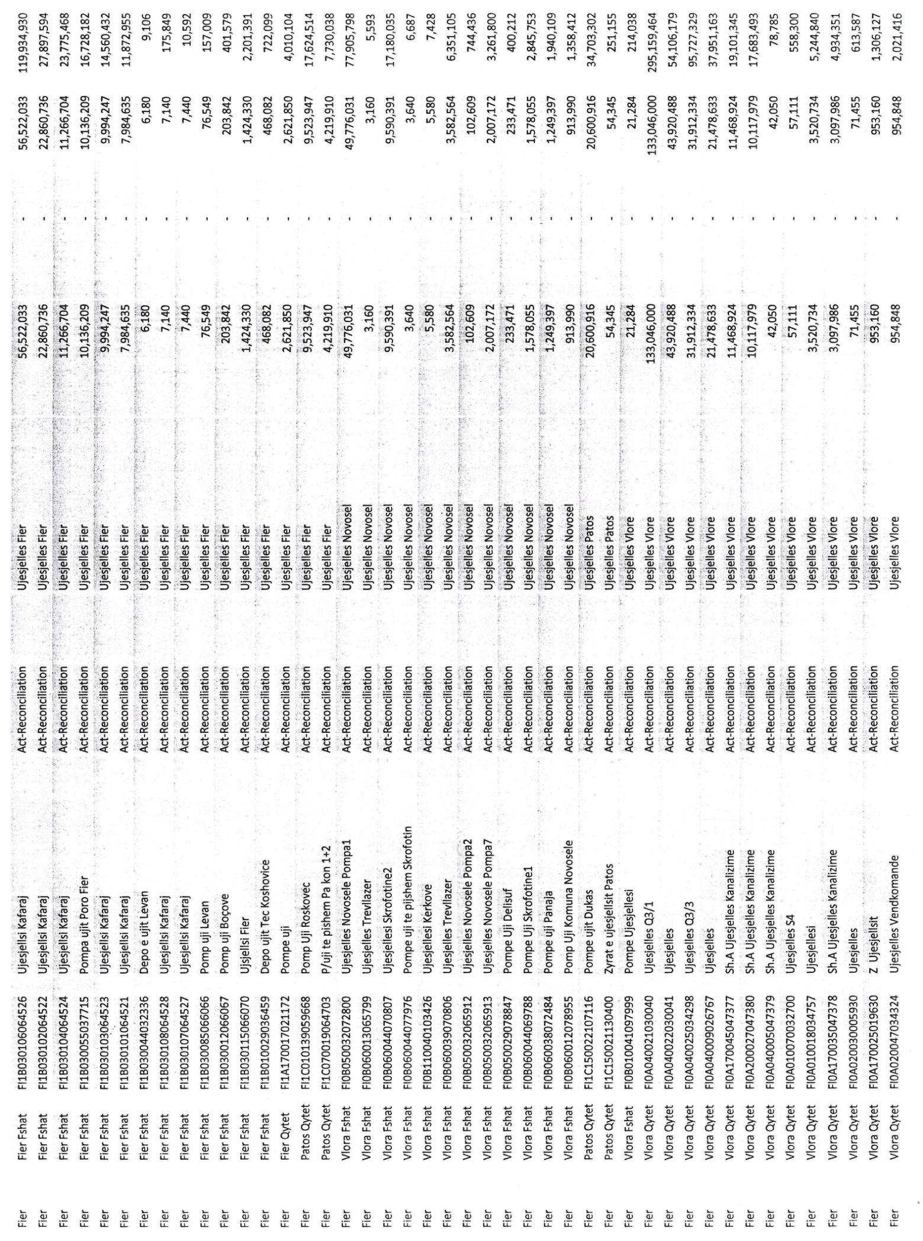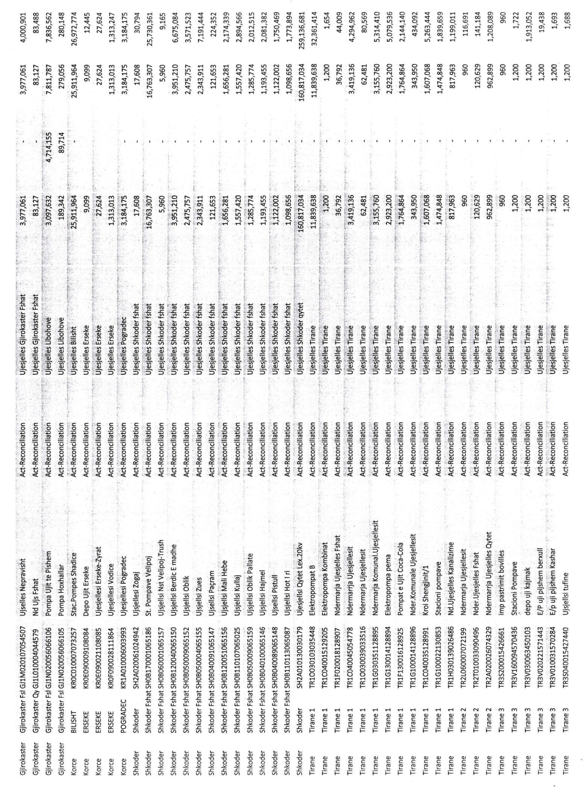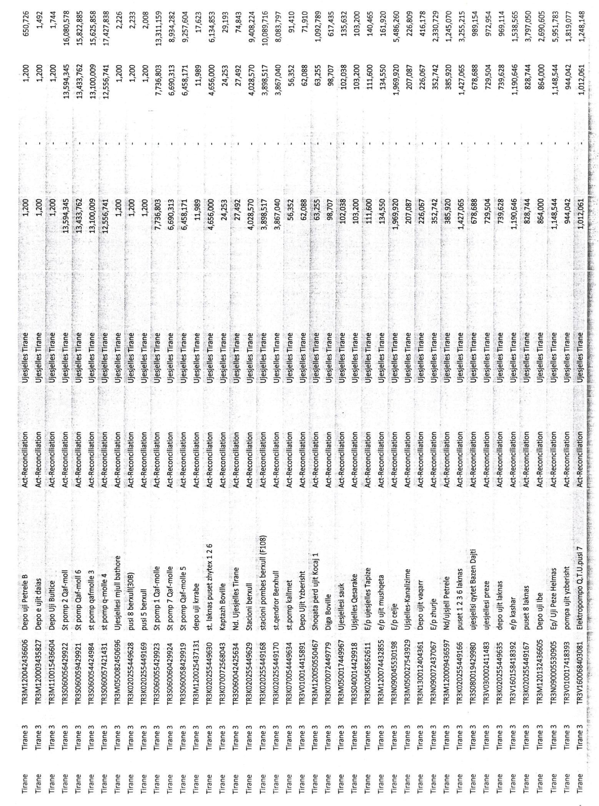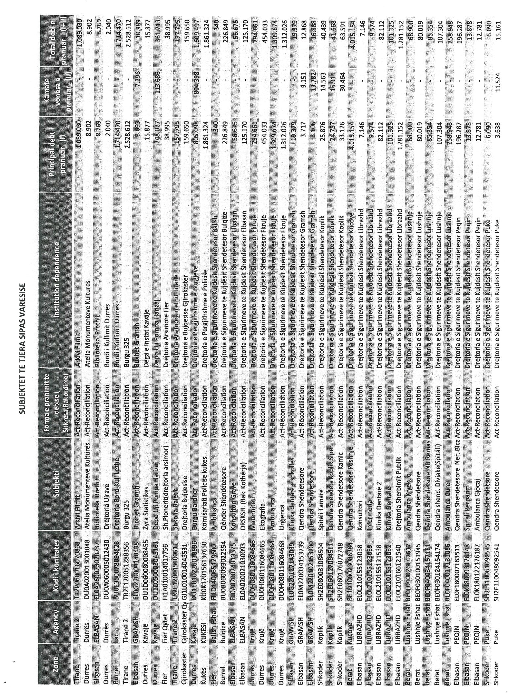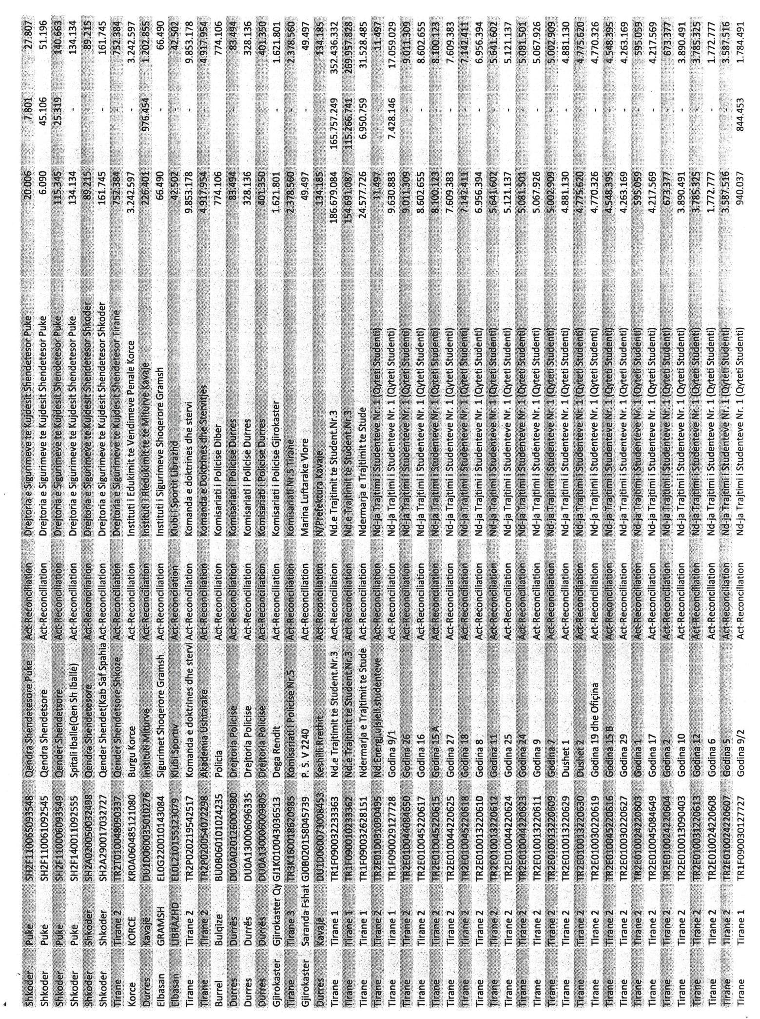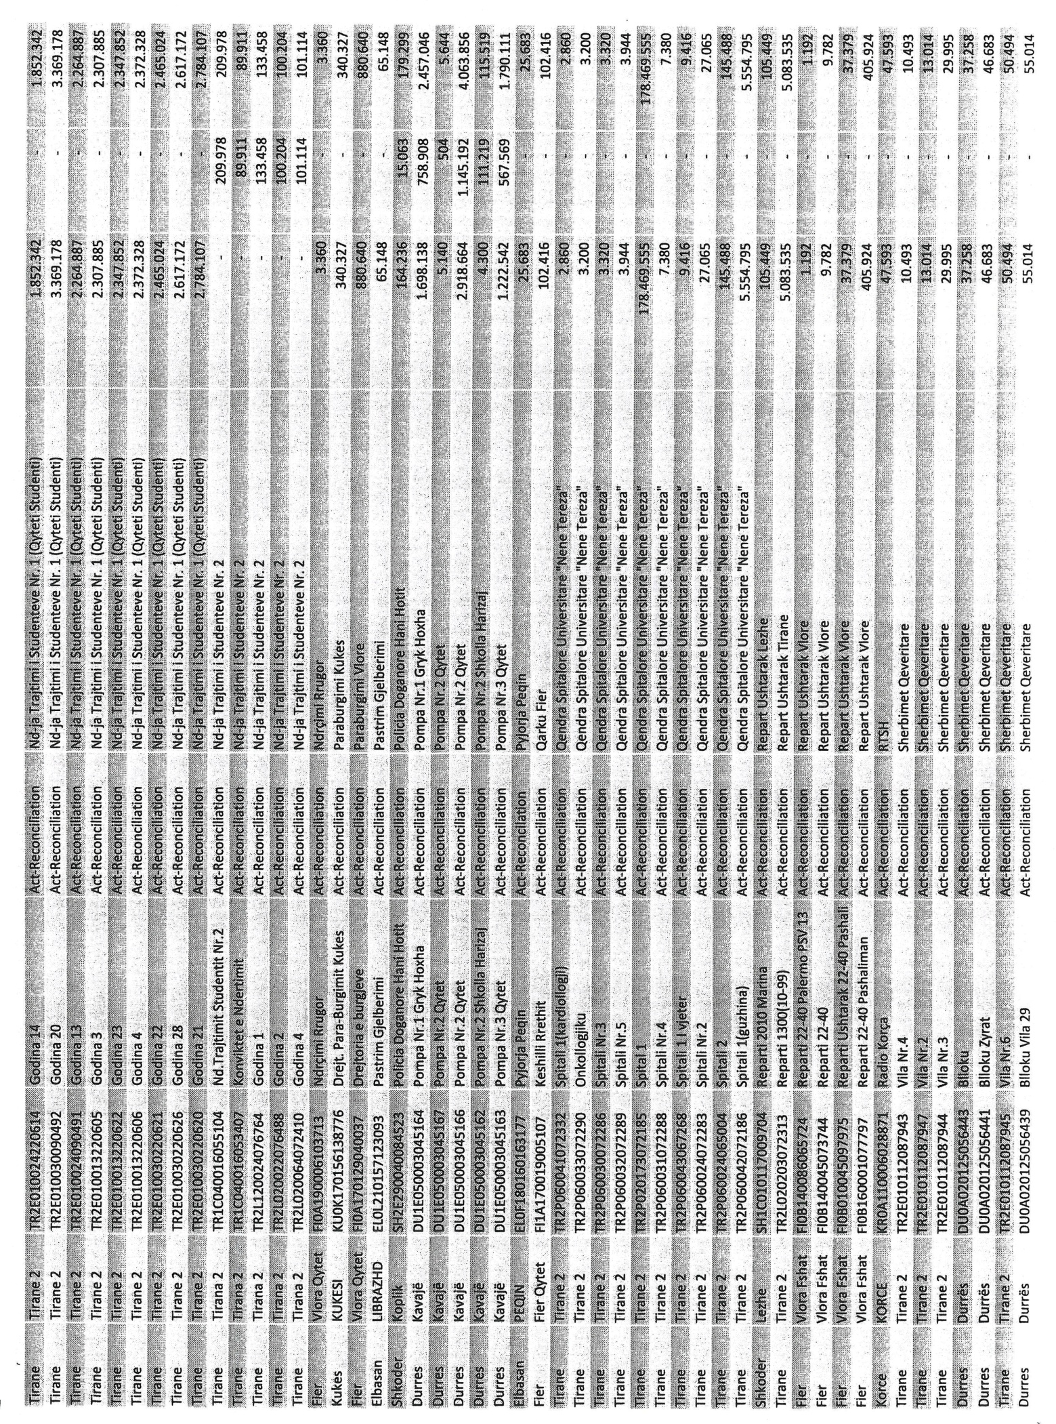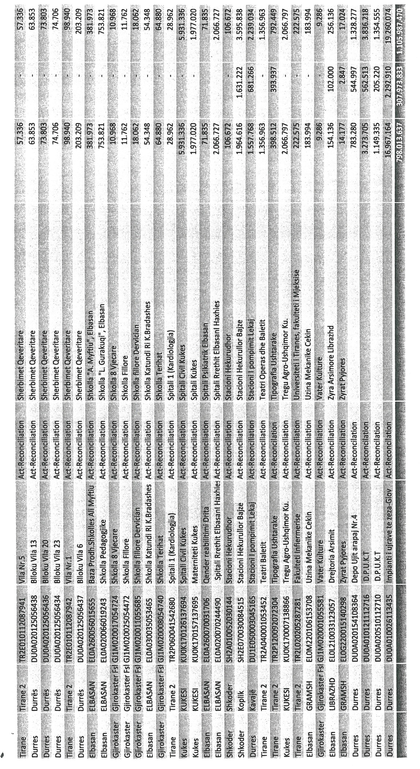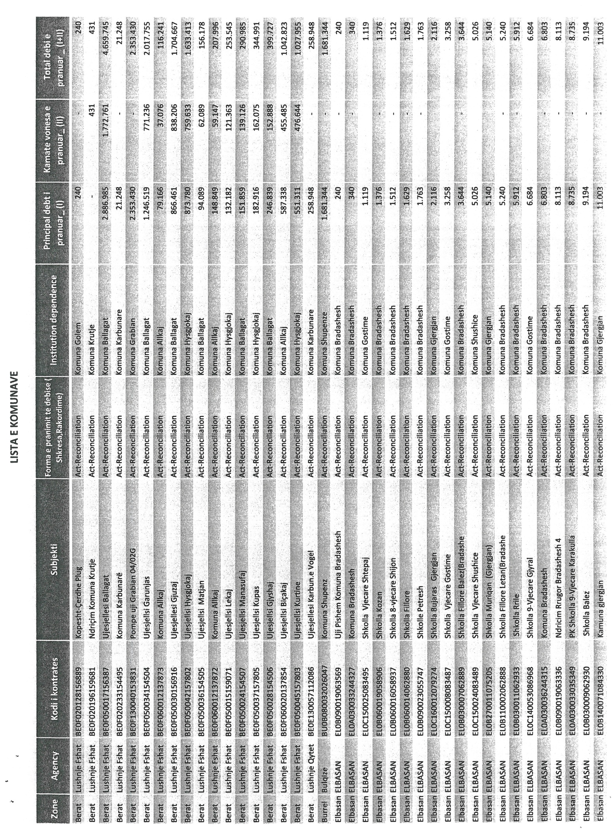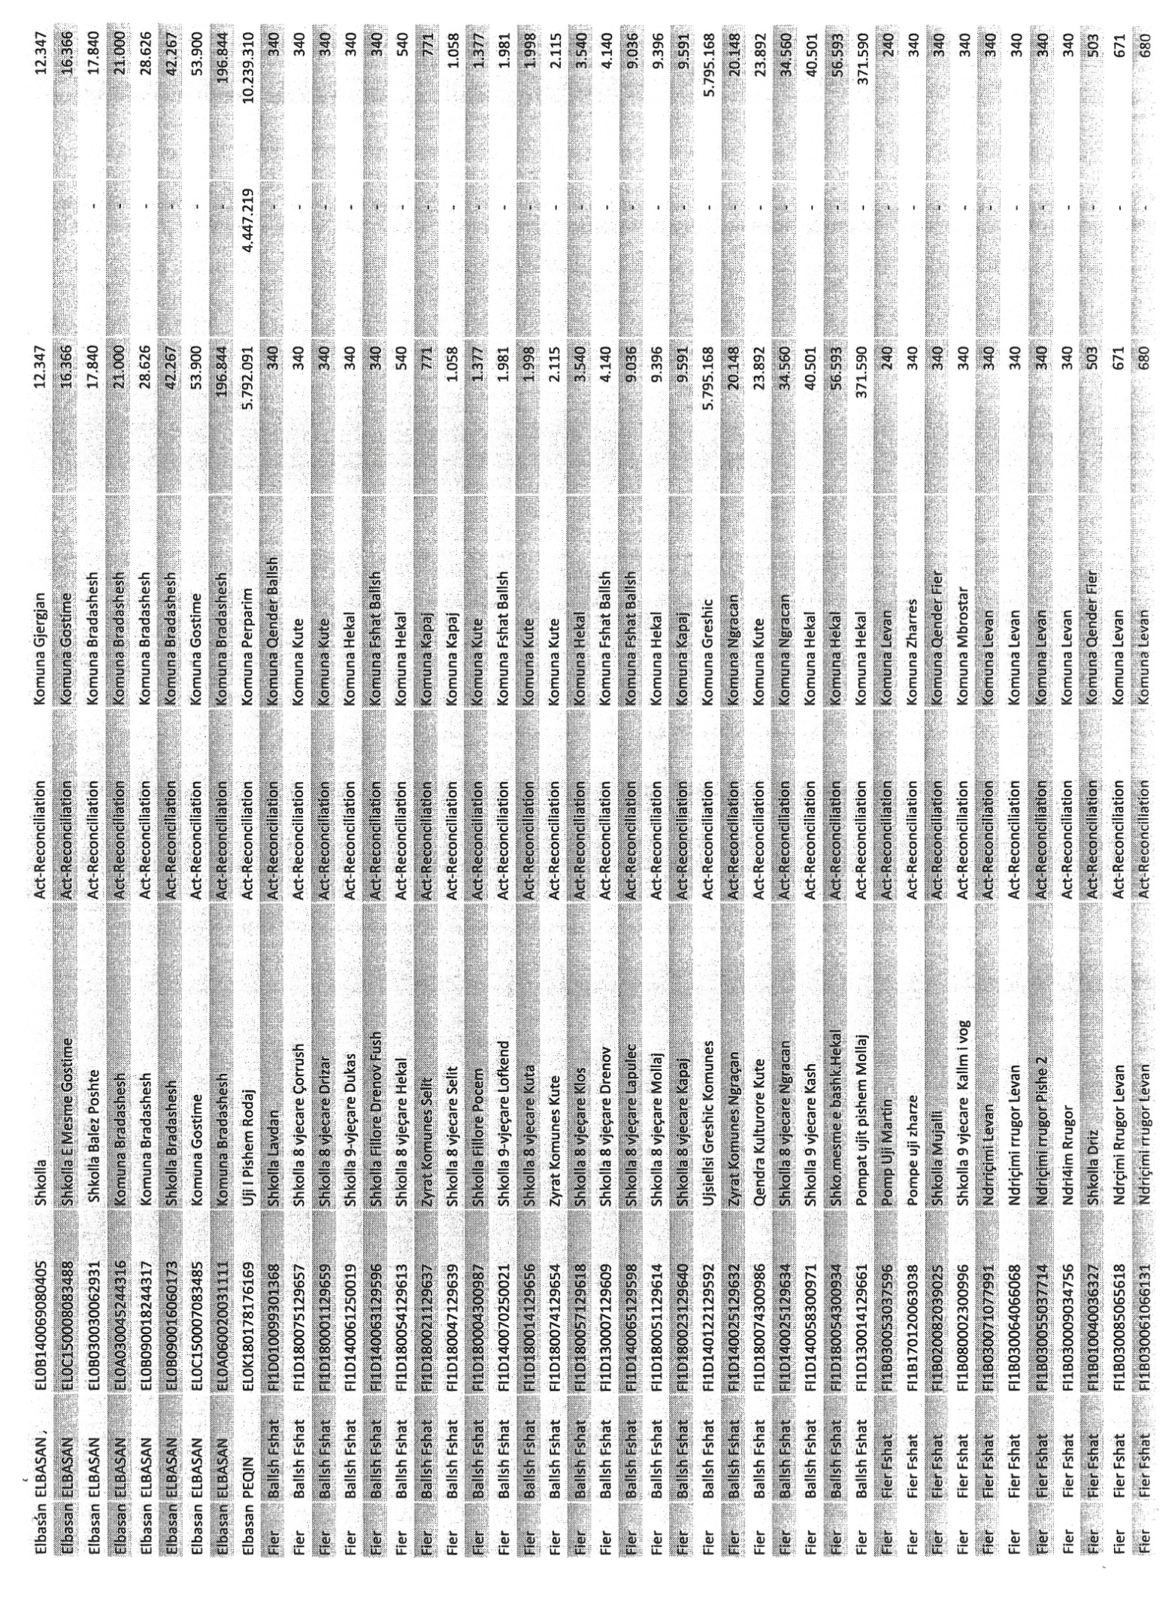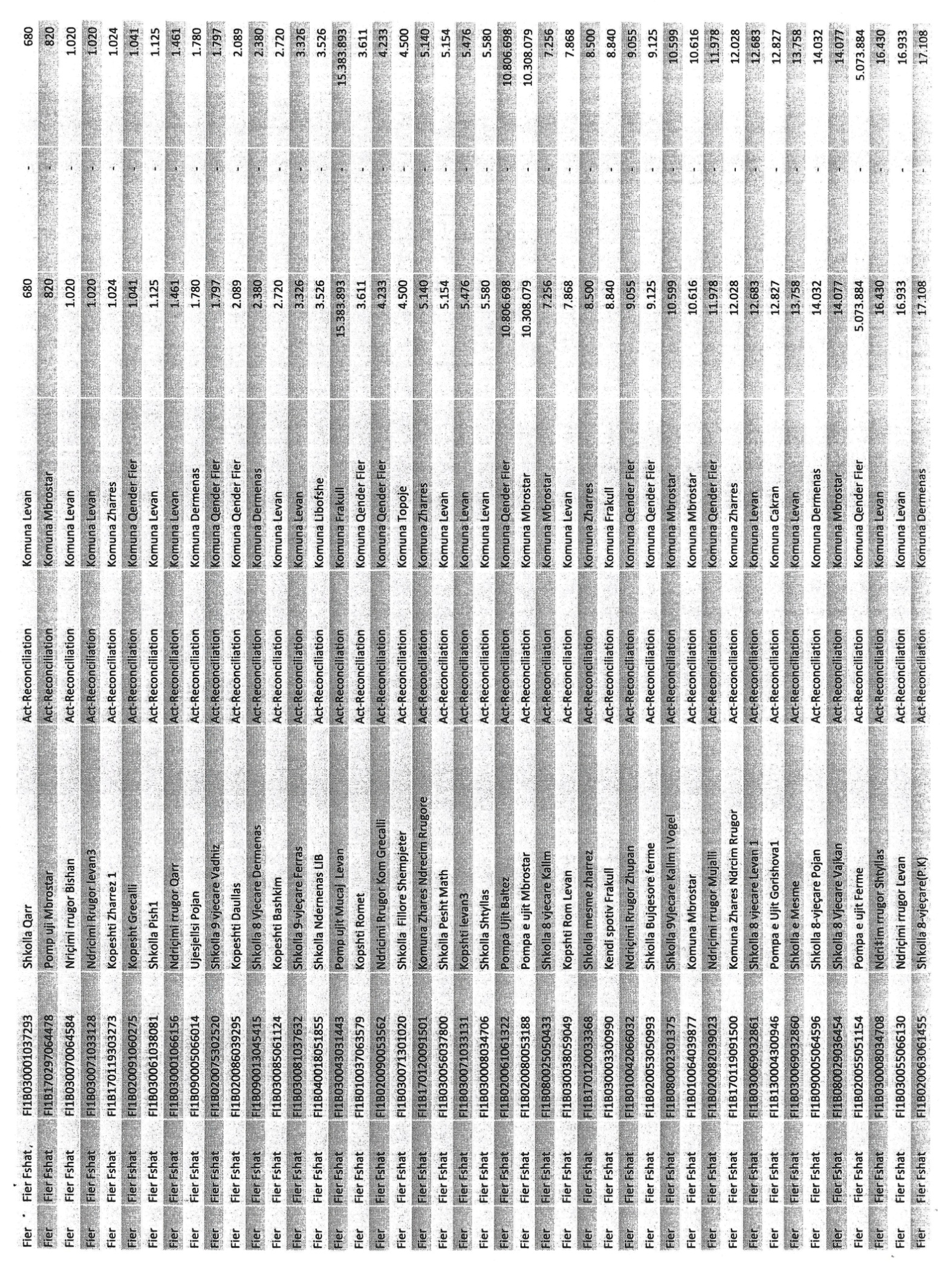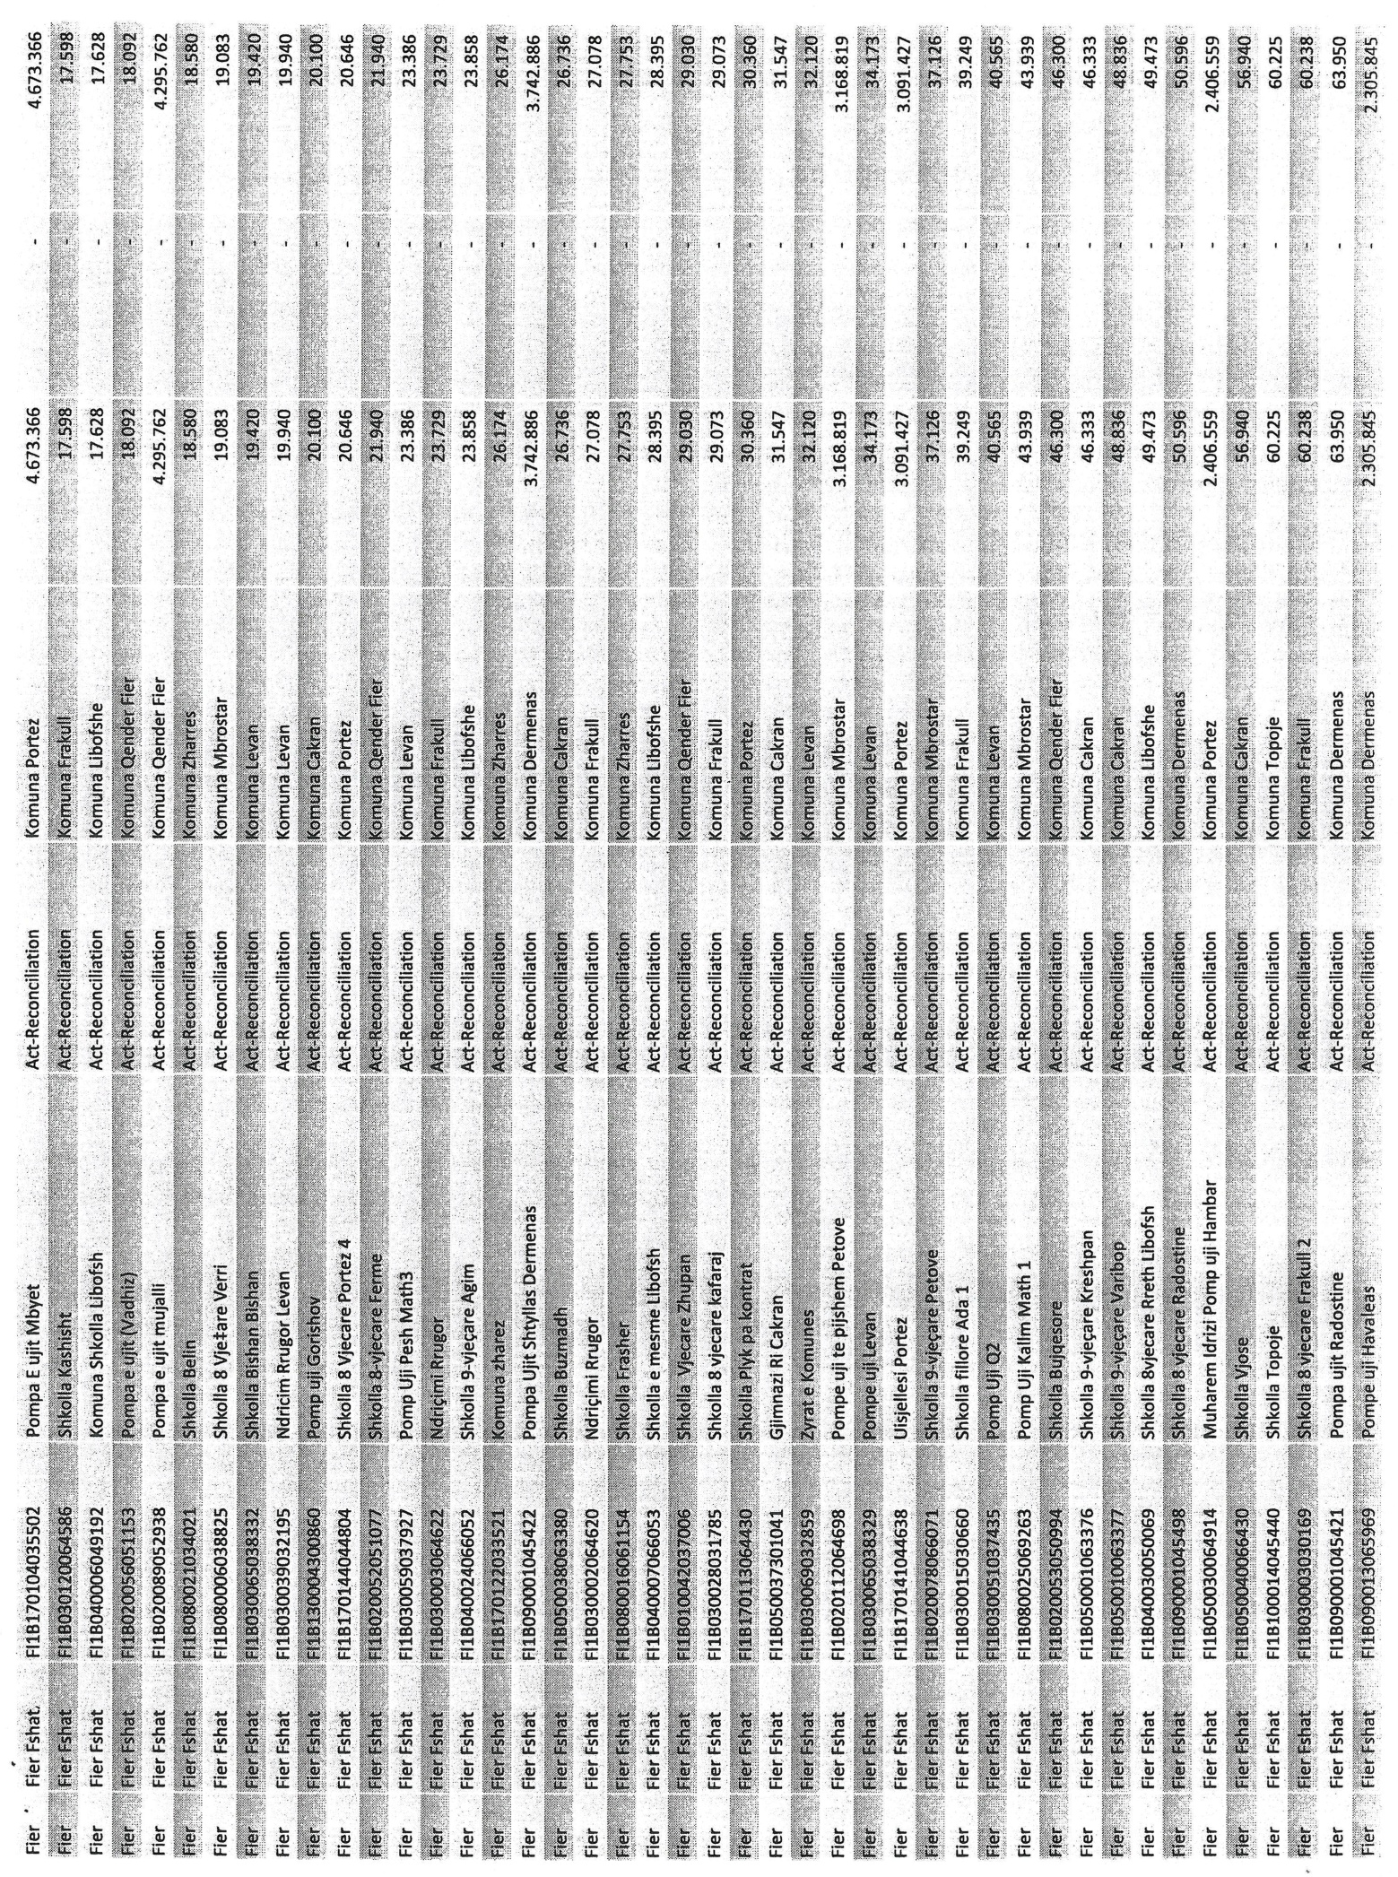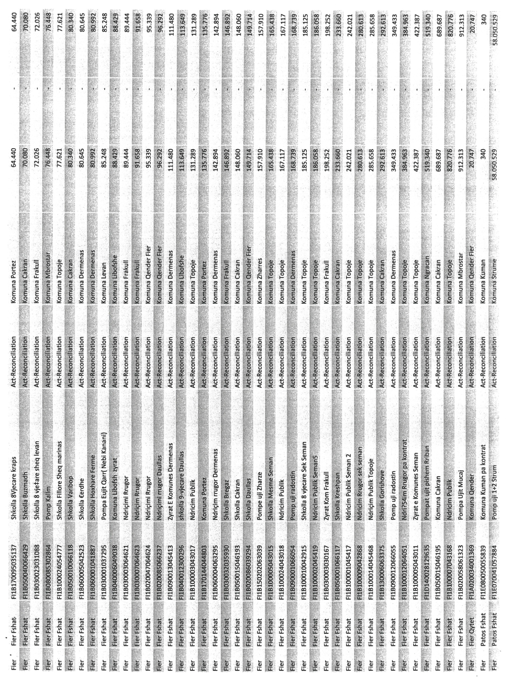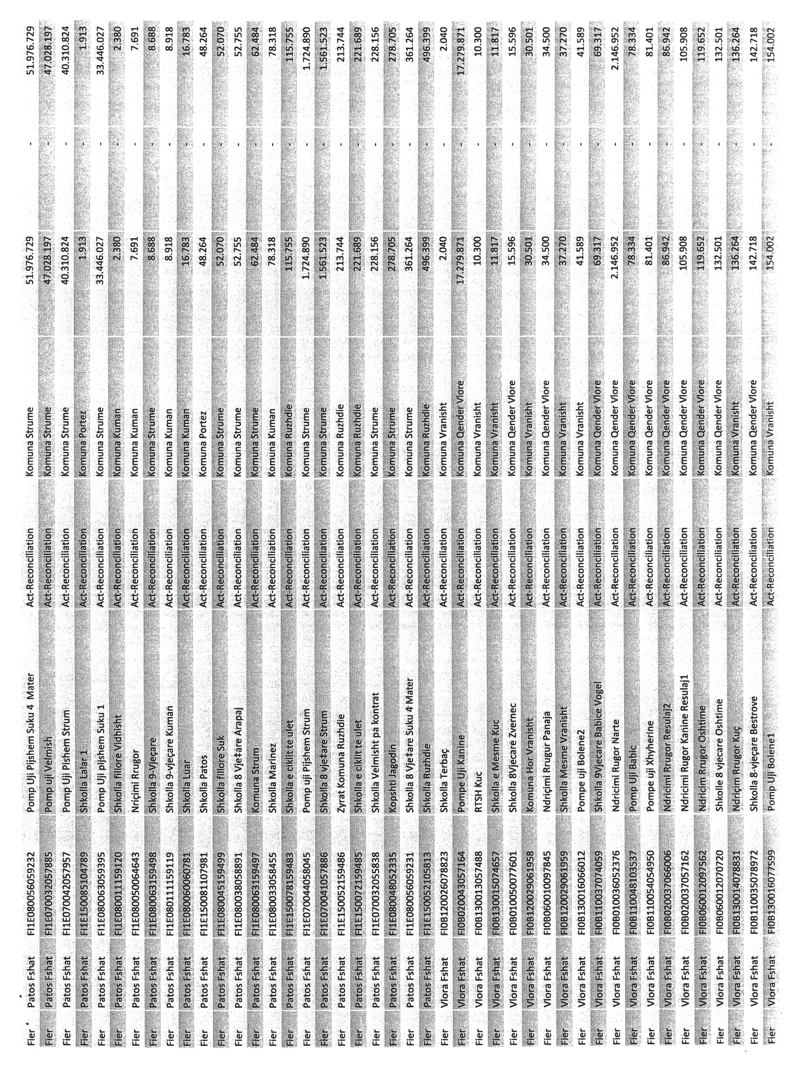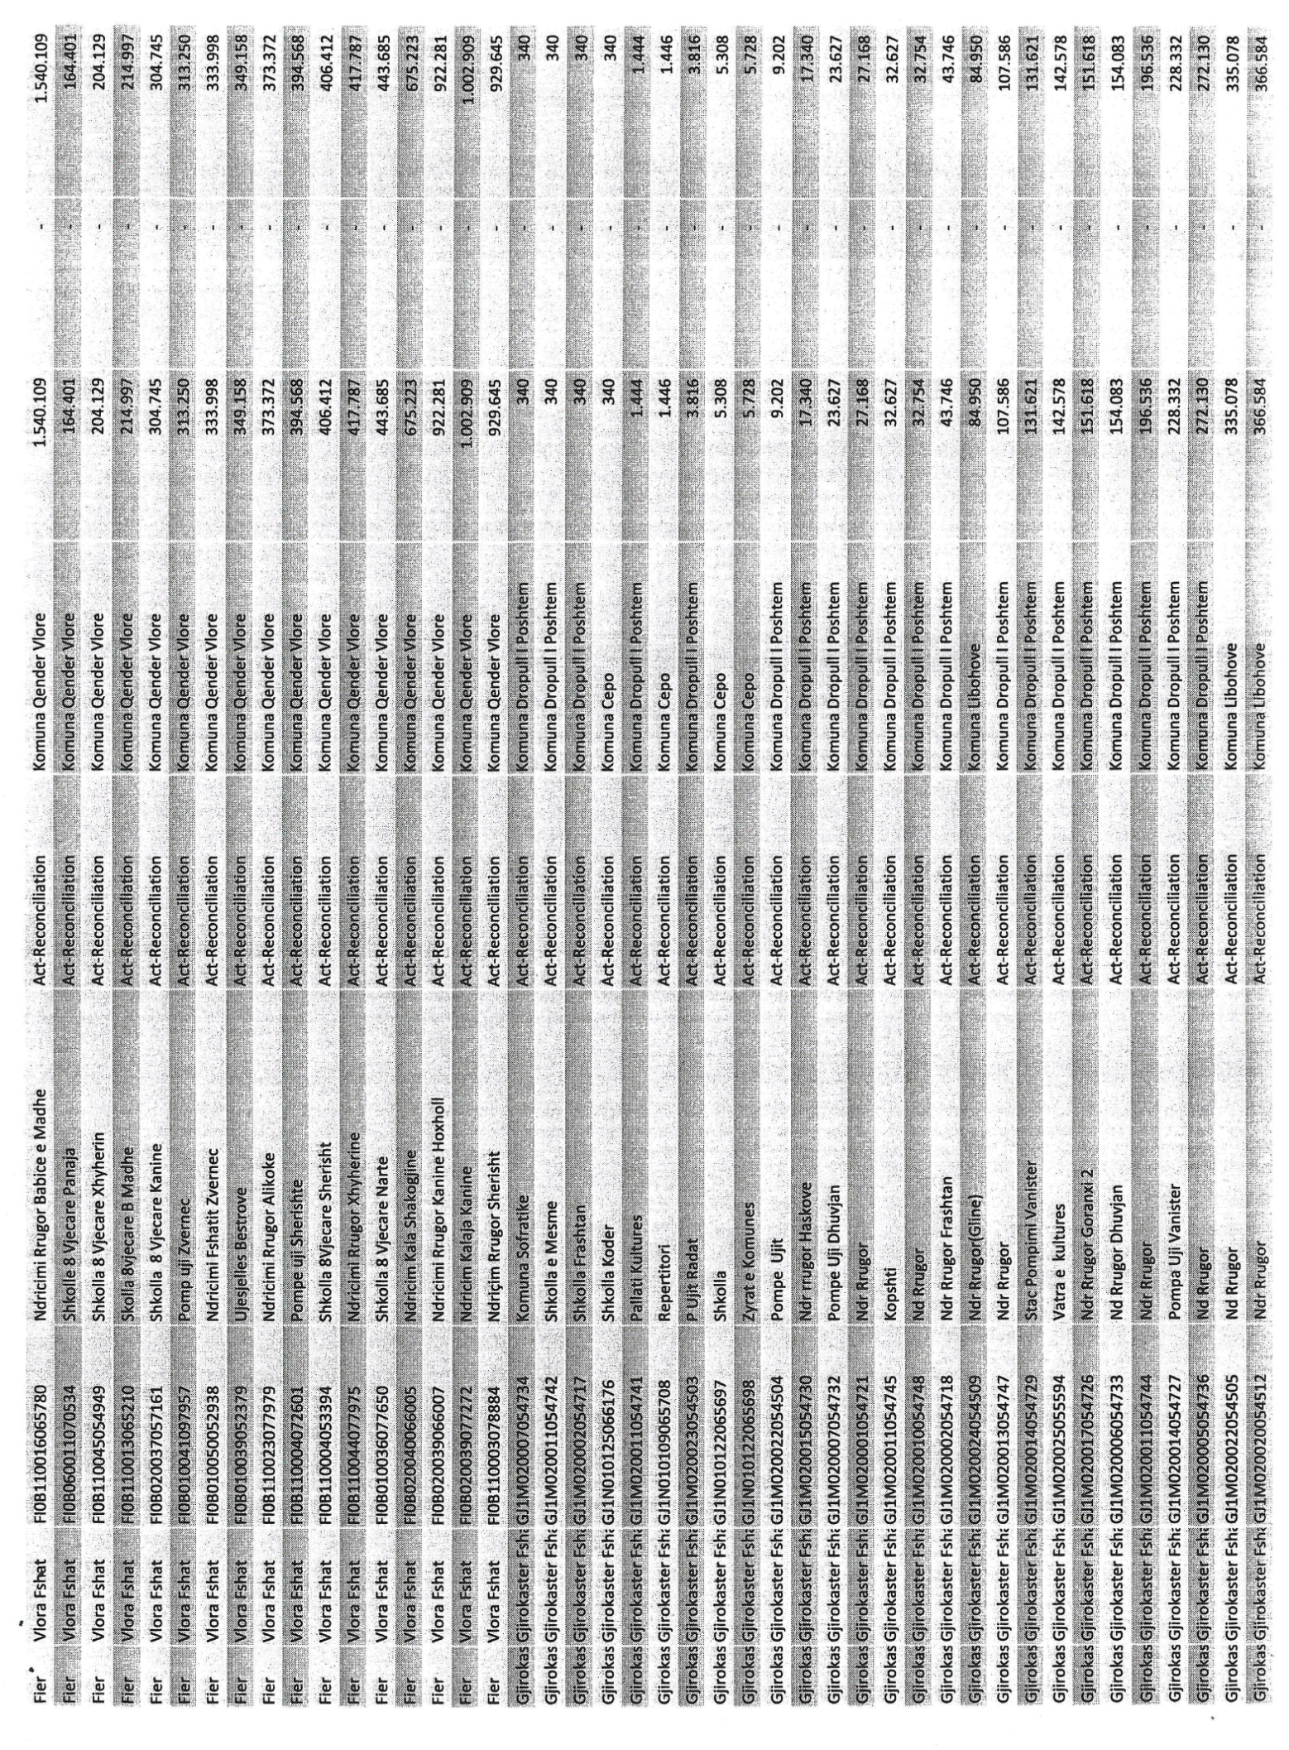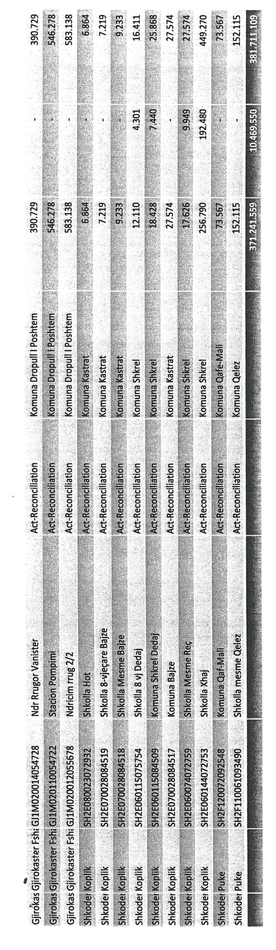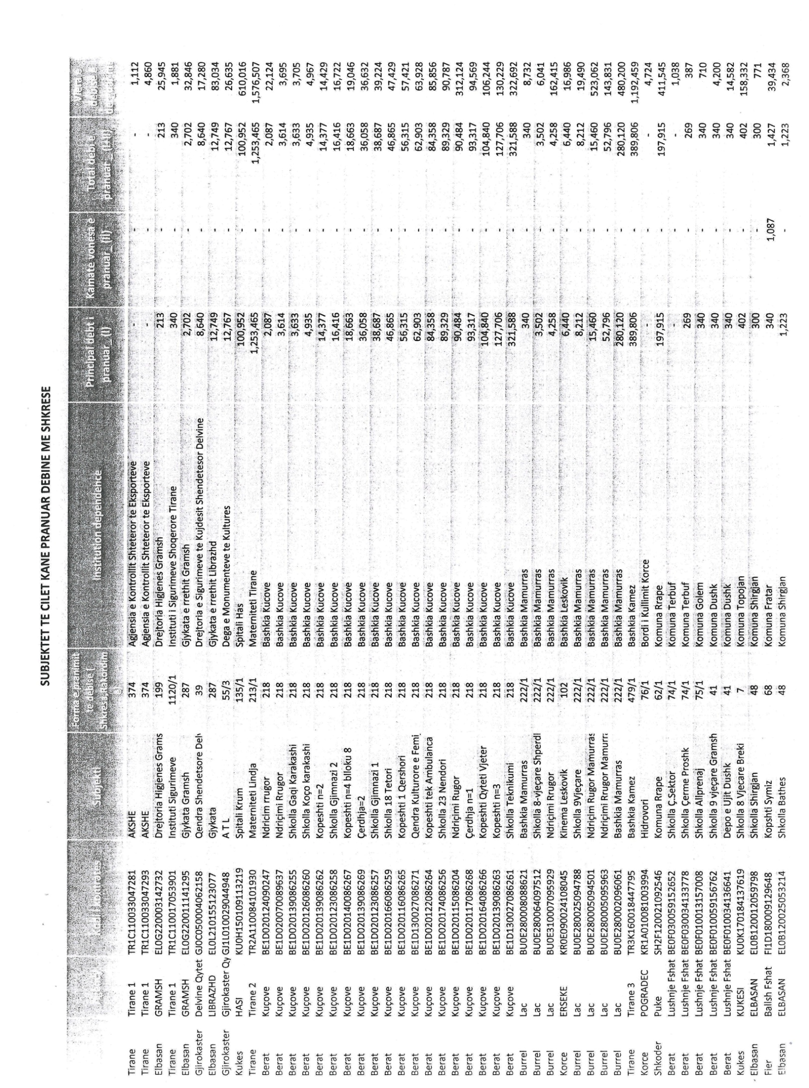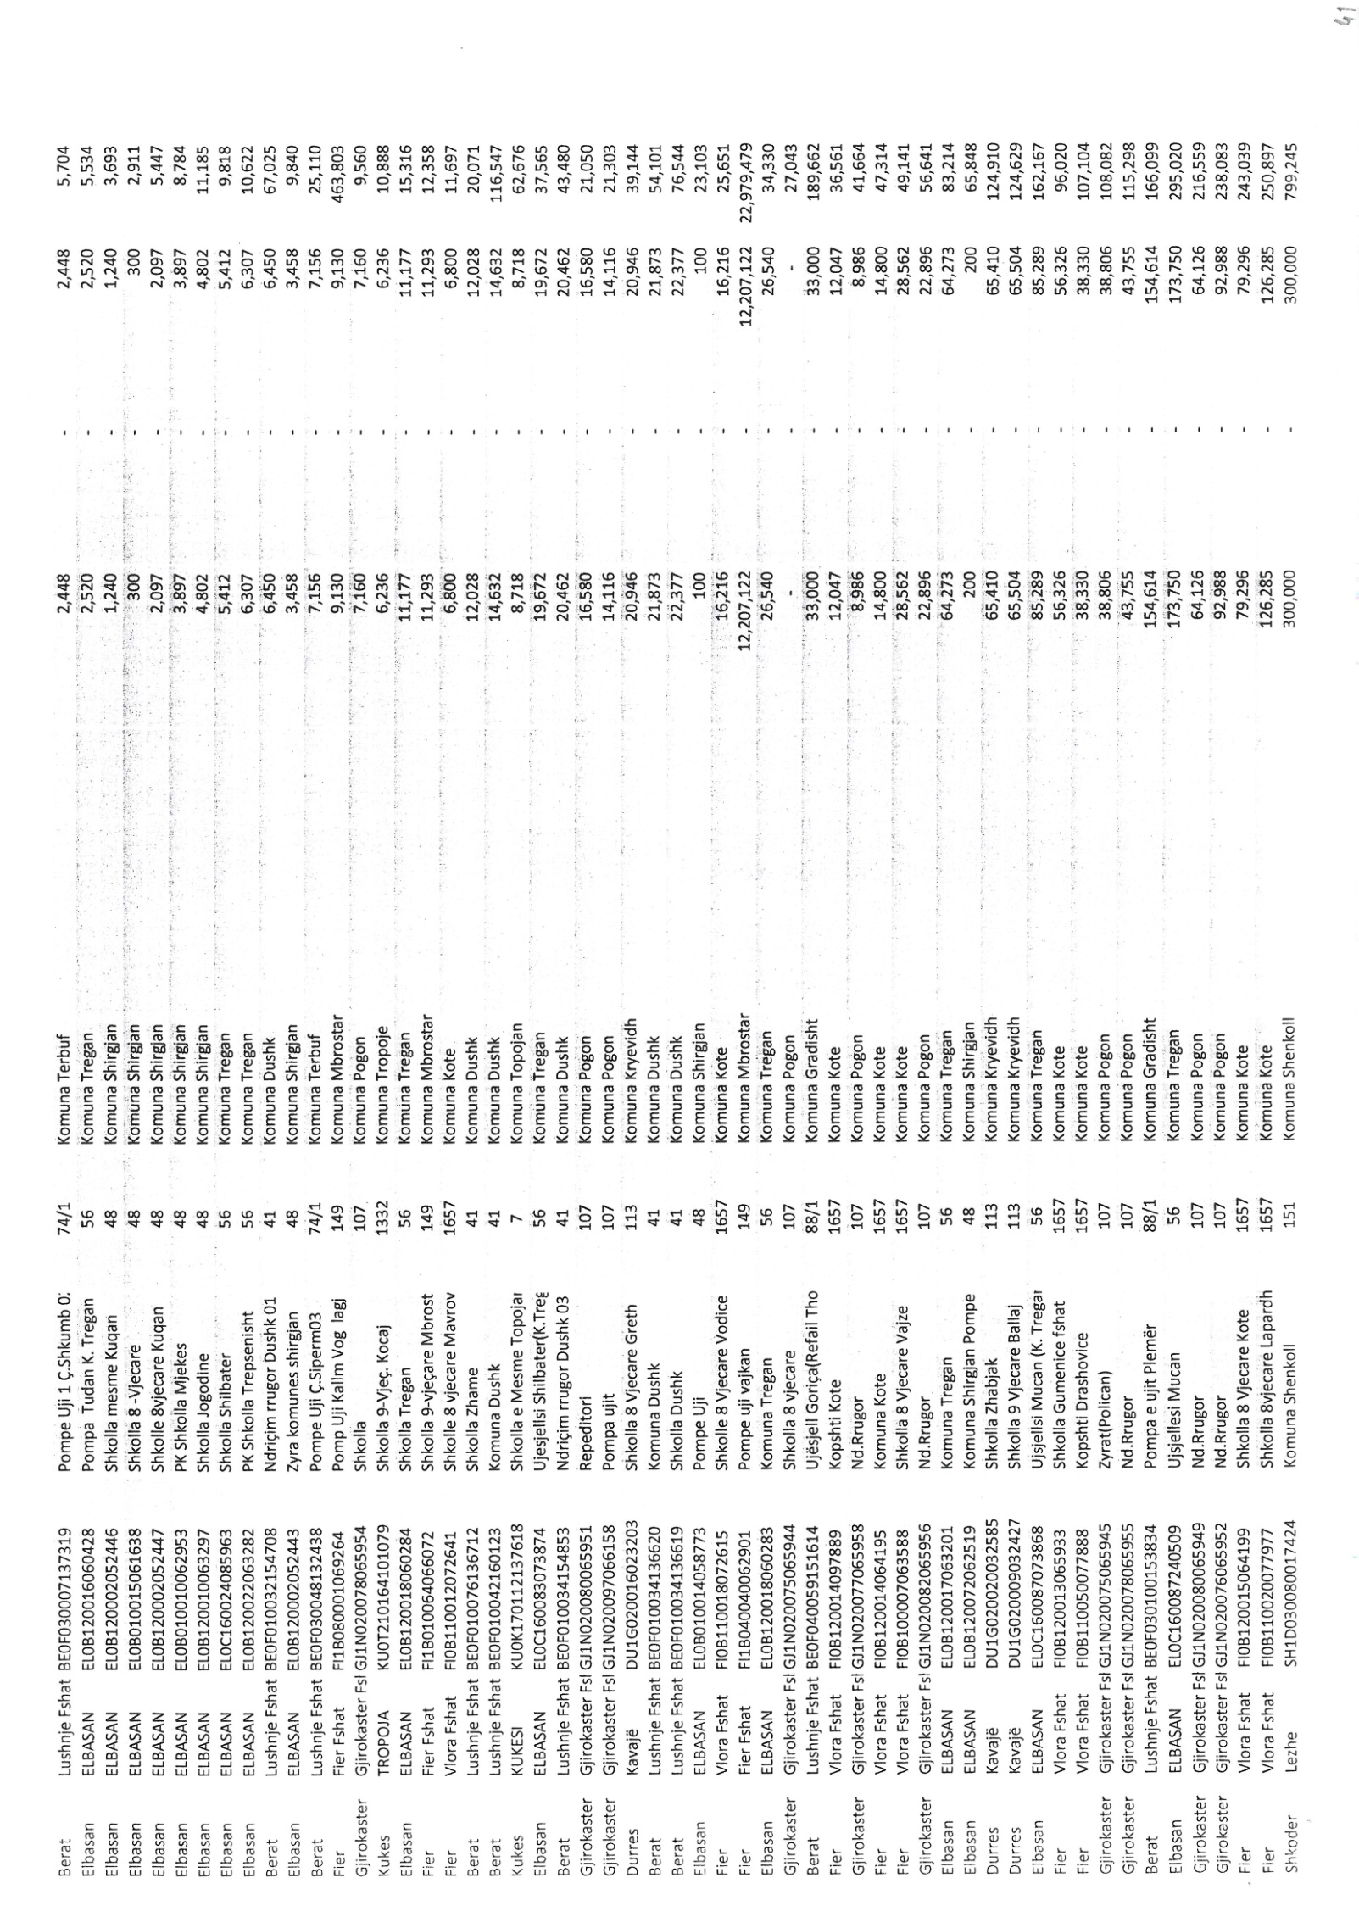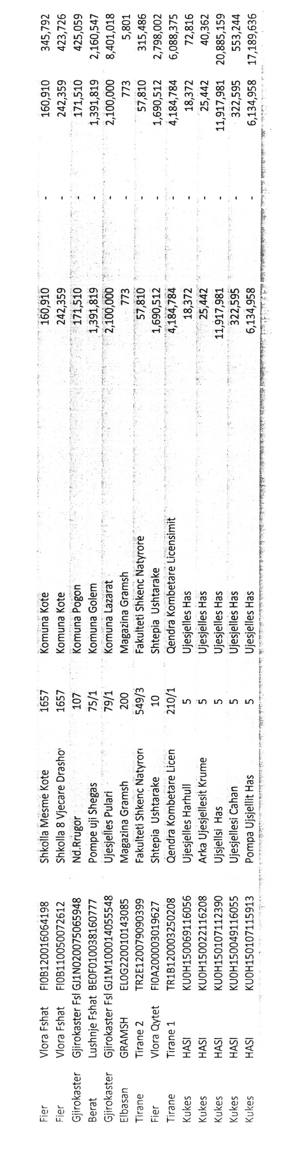
Aneksi nr.2

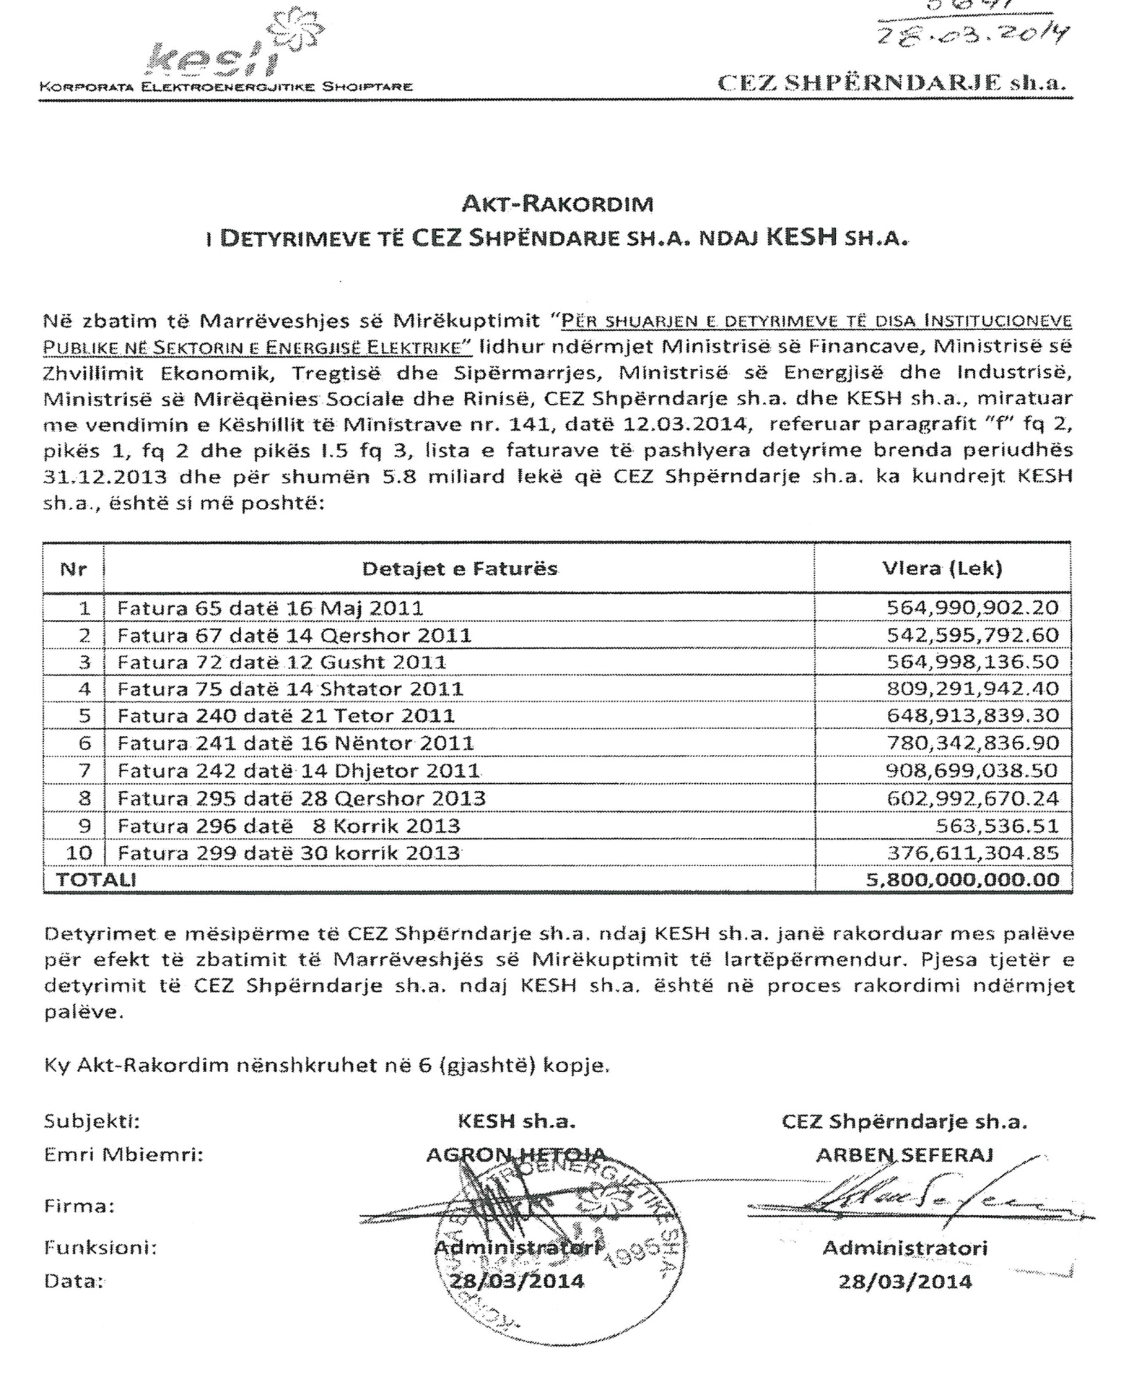

Aneksi nr.3

